《软件质量保证与测试》
性能测试报告
( 2025 ~ 2026 学年 第 2 学期)
学 院 | 数据科学与信息工程学院
年 级 | 2025级
专 业 | 软件工程
班 级 | 专升本3班
姓 名 | 王路璐
学 号 | 202542090345
教 师 | 何光琴
分 数

贵州 贵阳
2026年7月2日

目录
一、测试目的 5
二、测试范围 5
1、核心业务链路（P0 最高优先级） 5
2、高频查询接口（P1 高优先级） 6
三、测试环境 6
1、软件环境 6
2、监控组件 7
3、数据准备 8
四、测试工具 9
五、时间进度安排 10
六、测试策略 12
七、测试脚本 13
1、新建测试计划 & 全局配置 14
2、脚本1：商品购买全流程 (事务控制器) 16
3、脚本2：闲置广场分页查询 21
4、脚本3：搜索联想高并发查询 22
八、测试监控 23
脚本1：商品购买全流程 23
脚本2：闲置广场分页查询 32
脚本3：搜索联想查询 35
九、测试问题记录和分析 37
十、生成性能测试报告 40
1、JMeter 命令行生成 HTML 报告 40
2、HTML 报告内容 41
3、性能测试结论汇总表 41
十一、测试经验总结和教训 42
1、整体测试结论 42
2、测试经验总结 43

一、测试目的
（1）验证校园小卖部交易平台核心业务接口在不同并发量级下的响应速度、吞吐量与成功率，评估系统整体性能能力。核心测试接口包括：用户登录（POST /auth/accountLogin）、商品浏览（GET /goods/selectPage）、加入购物车（POST /cart/add）、创建订单（POST /orders/add）、闲置广场分页查询（GET /idleGoods/selectPage）、搜索联想（GET /goods/suggest）。
（2）逐步加压定位系统性能拐点、压力极限与崩溃阈值，识别应用层（SpringBoot + JWT 鉴权链路）、数据库层（MySQL 8.0 InnoDB）、缓存层（Redis 7.0）存在的性能瓶颈。
（3）开展长时间稳定性测试，排查服务内存泄漏、HikariCP 连接池耗尽、JVM GC 异常、WebSocket 连接堆积等隐性问题。
（4）结合测试结果给出代码、SQL、中间件、JVM 配置的调优方案，为生产环境部署、服务器扩容、架构优化（如读写分离、Elasticsearch 搜索、消息队列异步化）提供数据支撑。
（5）验证在 5000+ 用户、2000+ 商品、1000+ 闲置商品、2000+ 购物车记录等预置数据量下，平台读写接口的稳定性与并发处理能力。

二、测试范围

1、核心业务链路（P0 最高优先级）
商品购买全流程：账号登录 → 浏览商品列表 → 加入购物车 → 创建订单。这是一个完整的用户购买链路，涉及 4 个接口串联，多表关联操作（user 表、goods 表、cart 表、orders 表、order_details 表）。
该链路使用 JSON 提取器在接口间传递动态参数（token、userId、goodsId），整个流程包装在事务控制器中，统计完整的端到端业务耗时。
序号 | 接口 | 方法 | 路径 | 说明
1 | 账号登录 | POST | /auth/accountLogin | 发送用户名密码，提取 JWT Token (token) 和用户ID (userId)
2 | 浏览商品列表 | GET | /goods/selectPage | 分页查询商品，提取列表第一条商品的 goodsId
3 | 加入购物车 | POST | /cart/add | 使用 ${userId} 和 ${goodsId}，添加商品到购物车
4 | 创建订单 | POST | /orders/add | 使用 ${userId} 和 ${goodsId}，提交订单完成购买

2、高频查询接口（P1 高优先级）
序号 | 接口 | 方法 | 路径 | 业务场景 | 测试重点
1 | 闲置广场分页查询 | GET | /idleGoods/selectPage | 用户浏览闲置商品列表，是平台最频繁访问的接口之一 | 深分页性能劣化、MySQL 索引效率、Redis 缓存命中率
2 | 搜索联想查询 | GET | /goods/suggest?keyword= | 用户在搜索框实时输入关键词，系统返回联想建议列表 | 响应时间需≤100ms，LIKE 查询 CPU 消耗，缓存命中率
3 | 店铺订单分页查询 | GET | /orders/shopOrders | 商家查看店铺订单列表，按状态筛选（待接单/已出货/已配送/已完成） | 按状态筛选效率、索引使用、高并发商家查询稳定性

三、测试环境

1、软件环境
测试环境的软件配置如下表所示：
项目 | 配置信息
施压机操作系统 | Windows 11 家庭中文版（64位）
服务器操作系统 | Windows 11 家庭中文版（64位，与服务端同机）
JDK 版本 | JDK 17.0.9（OpenJDK）
应用框架 | SpringBoot 3.2.0（内嵌 Tomcat）
数据库 | MySQL 8.0.33（InnoDB 引擎）
缓存 | Redis 7.0.12
应用端口 | miniapp-backend: 9091（JWT Bearer Token 鉴权）
JMeter 版本 | Apache JMeter 5.6.3（中文界面）
JMeter 插件 | Custom Thread Groups (Stepping Thread Group)、JSON Path Extractor
Java 诊断工具 | Arthas 4.0.1 (阿里巴巴开源)
系统监控 | jstat -gcutil + Spring Boot Actuator (/actuator/health, /actuator/metrics)

2、监控组件
（1）JMXMon Sample Collector（Arthas）：Java 应用在线诊断，用于监控 JVM 线程状态、死锁检测、方法耗时追踪。使用命令行 java -jar arthas-boot.jar 启动，选择目标 Java 进程 PID，输入 dashboard 查看综合面板（线程/内存/GC/CPU），输入 thread -b 检测死锁，输入 trace 追踪方法调用耗时。
（2）PerfMon (Servers Performance Monitoring)：Prometheus + Grafana 服务器资源监控方案。监控指标包括：服务器 CPU 使用率、内存使用率、磁盘 IO、网络流量、Tomcat 活跃线程数。Grafana Dashboard 地址：http://localhost:3000。同时可使用 JMeter 的 PerfMon Metrics Collector 插件直接在 JMeter 中收集服务器指标。
（3）DBMon Sample Collector：MySQL 慢查询日志分析。在 my.cnf 中配置 slow_query_log=ON、long_query_time=0.2（超过 200ms 即记录），测试结束后使用 mysqldumpslow 或 pt-query-digest 工具分析慢查询日志，定位全表扫描、索引失效、锁竞争等数据库瓶颈。

3、数据准备
预置以下基础测试数据，确保测试环境数据量与生产环境接近：
数据表 | 预置数量 | 说明
user（用户表） | 5000+ | 实际测试使用注册测试账号 userId=5001（手机号13800138000，密码123456，角色普通用户）
goods（商品表） | 2000+ | 覆盖零食、饮料、二手书、数码、文具等分类，含商品图片
category（分类表） | 20+ | 零食、饮料、二手书、数码配件、学习用品、生活用品等
shop（店铺表） | 50+ | 已审核通过的店铺，每家店铺关联 1 个商家用户
cart（购物车表） | 2000+ | 模拟用户已添加的购物车记录，每用户平均 2-3 条
orders（订单表） | 1000+ | 含不同状态：待接单30%、已出货20%、已配送20%、已完成20%、已取消10%
order_details（订单详情表） | 2000+ | 每订单平均 1-3 条商品明细
idle_goods（闲置商品表） | 1000+ | 实际测试使用 INSERT INTO ... SELECT CROSS JOIN 批量插入500条，全部在售状态
collect（收藏表） | 500+ | 用户收藏的商品记录
comment（评论表） | 300+ | 商品评价和订单评价记录
测试前后需执行数据清理/恢复脚本，保证各轮次测试的数据隔离与一致性。建议使用 MySQL 存储过程批量生成测试数据。

四、测试工具
Apache JMeter 5.6.3（中文版）：主力性能压测工具，负责测试脚本编写、并发用户模拟、HTTP 请求施压、性能指标采集。下载地址：https://jmeter.apache.org/download_jmeter.cgi，解压后进入 bin 目录双击 jmeter.bat 即可启动。
JMeter 插件：
- Custom Thread Groups（Stepping Thread Group）：实现阶梯加压负载测试，按照预设时间和步长逐步增加并发线程数。安装方式：下载 plugins-manager.jar 放入 JMeter 安装目录的 lib/ext/ 文件夹，重启 JMeter 后点击"选项 → Plugins Manager → Available Plugins"，搜索"Custom Thread Groups"并安装。
- JSON Path Extractor（JSON 提取器）：从 JSON 响应中提取数据（token、userId、goodsId 等），用于接口间的参数传递。JMeter 5.6.3 已内置，无需额外安装。在 HTTP 请求上右键 → 添加 → 后置处理器 → JSON 提取器即可使用。
- PerfMon Metrics Collector：在 JMeter 中实时监控服务器 CPU、内存、磁盘 IO、网络 IO 等指标。安装方式同上，在 Plugins Manager 中搜索"PerfMon"安装。
- CSV Data Set Config（CSV 数据文件配置）：实现测试数据参数化，批量读取 CSV 文件中的用户名、密码、搜索词等。JMeter 内置，无需安装。在测试计划上右键 → 添加 → 配置元件 → CSV Data Set Config 即可使用。
其他辅助工具：
- Arthas 4.0.1（阿里巴巴 Java 诊断工具）：在线排查 JVM 线程状态、死锁、慢方法耗时。
- MySQL Workbench / Navicat：查看数据库实时连接数（SHOW PROCESSLIST）、慢查询日志、InnoDB 死锁状态。
- jstat / JVisualVM：JDK 自带的 JVM 监控工具，监控堆内存、GC 频率、线程数。命令示例：jstat -gcutil <pid> 1000（每1秒输出一次 GC 统计）。

五、时间进度安排
校园小卖部交易平台性能测试整体时间进度安排如下表所示：
阶段 | 日期 | 工作内容 | 产出物
第1天 | 2026年7月2日 | 1. 搭建测试环境（部署 miniapp-backend 到测试服务器）  2. 执行数据准备脚本，预置 5000+ 用户和 2000+ 商品数据  3. 配置监控工具（Arthas、Prometheus+Grafana、MySQL 慢查询日志）  4. 安装 JMeter 5.6.3 及插件 | 测试环境就绪确认单  数据准备完成报告
第2天 | 2026年7月3日 | 1. 创建 JMeter 测试计划，配置 HTTP 全局默认值、鉴权头、监听器  2. 开发脚本1（商品购买全流程 + JSON 提取器串联）  3. 开发脚本2（闲置广场分页查询）  4. 准备 CSV 参数化文件（user_credentials.csv、search_keywords.csv） | JMeter 测试计划 .jmx 文件  CSV 数据文件
第3天 | 2026年7月4日 | 1. 完成脚本3（搜索联想查询 + CSV 参数化）  2. 基准测试执行（1线程，验证 3 个脚本全部通过）  3. 调试并修复脚本中的问题（token 提取、参数传递错误等） | 调试完成的 .jmx 脚本  基准测试聚合报告
第4天 | 2026年7月5日 | 1. 脚本1 负载测试（阶梯加压 5→30 线程）  2. 脚本2 负载测试（阶梯加压 3→30 线程）  3. 脚本3 负载测试（阶梯加压 10→300 线程） | 各脚本负载测试结果  TPS 曲线图、RT 曲线图  性能拐点分析记录
第5天 | 2026年7月6日 | 1. 脚本1 压力测试（50线程，15分钟）  2. 脚本2 压力测试（50线程，15分钟）  3. 脚本3 压力测试（50线程，15分钟）  4. 记录系统极限容量和崩溃点 | 压力测试结果  系统极限 TPS/并发数记录
第6-7天 | 2026年7月7日-7月8日 | 1. 启动脚本1 稳定性测试（20线程，持续10分钟）  2. 每 6 小时采集一次 JVM Heap Dump 和监控数据  3. 分析 MySQL 慢查询日志，定位慢 SQL  4. 分析所有测试数据，定位性能瓶颈 | 稳定性测试 24h 趋势数据  慢查询日志分析报告  瓶颈定位分析
第8天 | 2026年7月9日 | 1. 修复 CustomException 构造方法 Bug（添加 super(msg) 调用）  2. 修复 OrdersService.add() 的 cartList 空指针问题  3. 扩大 Windows TCP 端口池，启用 JMeter KeepAlive | 调优前后对比表  回归测试报告
第9-10天 | 2026年7月10日-7月11日 | 1. 汇总全部测试数据（聚合报告、TPS图、响应时间图）  2. 使用 Spring Boot Actuator 截图服务器监控数据  3. 撰写性能测试报告 Word 文档  4. 提交报告，总结经验教训 | JMeter HTML 报告  性能测试报告 Word 文档

六、测试策略
1、采用四阶段递进式性能测试策略，由浅入深验证系统能力：
测试类型 | 并发数 | 持续时间 | 目的
基准测试  (Baseline) | 1线程 × 1次 | 每次约 5 秒 | 确认脚本逻辑正确（无404/500），获取单用户基准响应时间作为性能基线
负载测试  (Load) | 阶梯加压  脚本1: 5→30  脚本2: 3→30  脚本3: 3→30 | 约 20-40 分钟 | 找到性能拐点：观察 TPS 曲线和 RT 曲线，确定系统最佳并发数（CPU负载率70%-80%）
压力测试  (Stress) | 高并发  脚本1: 50  脚本2: 50  脚本3: 50 | 5 分钟 | 探寻系统极限承载能力和崩溃点，记录最大 TPS 和极限并发数
稳定性测试  (Stability) | 拐点并发数  脚本1: 20  脚本2: 20  脚本3: 20 | 10 分钟 | 验证长时间运行稳定性，排查内存泄漏、连接池耗尽、GC 异常等问题

2、通用性能指标标准（参考行业标准）：
指标 | 标准值 | 说明
单接口平均响应时间 | ≤ 1 秒 | 登录接口（含密码验证）允许 ≤ 2 秒
90% Line 响应时间 | ≤ 2 秒 | 90% 的请求在此时间内完成
99% Line 响应时间 | ≤ 3 秒 | 长尾请求的最大允许值
接口错误率 | ＜ 0.1% | 排除测试数据问题导致的业务错误（如库存不足）
服务器 CPU 使用率 | ≤ 75% | 预留 25% 峰值余量给突发流量
服务器内存使用率 | ≤ 80% | 预留 20% 给系统缓冲区和瞬时峰值
TPS（每秒事务数） | 随并发平稳上涨 | 拐点后趋于稳定或开始下降
Full GC 频率 | ≤ 1 次/10分钟 | 过多 FGC 说明堆内存不足或对象过早晋升到老年代

七、测试脚本
目标：开发高保真业务脚本，模拟真实校园小卖部用户行为。本次共开发 3 个核心测试脚本，覆盖登录鉴权、商品购买、闲置广场查询、搜索联想等主要业务场景。

1、新建测试计划 & 全局配置

1.1 打开 JMeter，切换中文
（1）双击 JMeter 安装目录下 bin/jmeter.bat 启动 JMeter。
（2）顶部菜单栏依次点击：Options → Choose Language → Chinese (Simplified)。
（3）关闭 JMeter 窗口，重新双击 jmeter.bat 启动，界面变为全中文显示。此时所有菜单、按钮、标签均为中文。

1.2 新建测试计划
（1）左侧树形结构中，选中最顶层的"测试计划"节点。
（2）右键 → 重命名（或选中后按 F2），输入"校园小卖部性能测试"。
（3）右侧面板"名称"栏同样填写"校园小卖部性能测试"，"注释"栏填写"校园小卖部交易平台性能测试 — miniapp-backend（9091端口，JWT鉴权）"。

1.3 添加 HTTP 请求默认值（统一填 IP/端口）
（1）右键左侧树"校园小卖部性能测试" → 添加 → 配置元件 → HTTP请求默认值。
（2）右侧面板配置：
- 名称：HTTP全局默认
- 服务器名称或IP：localhost（如果服务器部署在远程，填写实际服务器IP地址）
- 端口号：9091
- 协议：http
- 内容编码：utf-8
- 其他项保持默认不填
说明：此处端口 9091 对应 miniapp-backend 后端服务。配置 HTTP 请求默认值后，后续所有 HTTP 请求只需填写"路径"部分（如 /auth/accountLogin），JMeter 会自动拼接 http://localhost:9091/auth/accountLogin。

1.4 全局请求头（所有 POST 共用）
（1）右键"校园小卖部性能测试" → 添加 → 配置元件 → HTTP 信息头管理器。
（2）名称改为"全局JWT鉴权头"。
（3）点击"添加"按钮，添加以下两行请求头：
第1行：名称 = Content-Type，值 = application/json
第2行：名称 = Authorization，值 = Bearer ${token}
说明：${token} 是 JMeter 变量，在脚本1的登录请求中通过 JSON 提取器从响应中提取。后续所有需要 JWT 鉴权的请求会自动携带此头。对不需要鉴权的接口（如闲置广场分页查询），可在该请求下单独添加 HTTP 信息头管理器（不包含 Authorization 头）来覆盖全局设置。

1.5 加监听器（后续所有线程组共用）
以下监听器添加在测试计划级别，对所有线程组生效。正式压测时建议禁用"查看结果树"和"用表格查看结果"，以节省施压机 CPU 和内存资源。
（1）右键"校园小卖部性能测试" → 添加 → 监听器 → 查看结果树。用于调试阶段查看每个请求的详细请求数据和响应数据（请求头、请求体、响应体）。
（2）右键"校园小卖部性能测试" → 添加 → 监听器 → 聚合报告。最核心的监听器，显示各接口的 Average（平均响应时间）、Median（中位数）、90%Line、95%Line、99%Line、Min（最小）、Max（最大）、Throughput（吞吐量 TPS）、Received KB/sec、Sent KB/sec、Error%（错误率）。
（3）右键"校园小卖部性能测试" → 添加 → 监听器 → 响应时间图。生成响应时间随时间变化的折线图，X 轴为样本序号/时间，Y 轴为响应时间（ms）。
（4）右键"校园小卖部性能测试" → 添加 → 监听器 → 每秒事务数（TPS）。展示系统吞吐量实时变化曲线。
（5）右键"校园小卖部性能测试" → 添加 → 监听器 → 用表格查看结果。以表格形式显示每个采样请求的 Start Time、Thread Name、Label、Sample Time(ms)、Status、Bytes、Latency 等详细字段，可点击"保存表格数据"导出为 CSV。

2、脚本1：商品购买全流程 (事务控制器)
（1）业务逻辑：账号登录（获取JWT Token）→ 浏览商品列表 → 将商品加入购物车 → 创建订单。4 个接口必须按顺序执行，后续接口依赖前面接口返回的数据。
（2）数据传递链：登录接口提取 token 和 userId → 浏览接口提取 goodsId → 购物车和订单接口使用前面提取的所有变量。

2.1 基准测试

2.1.1 新建线程组（基准测试专用）
（1）右键"校园小卖部性能测试" → 添加 → 线程（用户）→ 线程组。
（2）重命名为"基准测试-商品购买全流程"。
（3）右侧面板配置：
- 线程数：1
- 准备时间（Ramp-up时间）：0
- 循环次数：1
（4）按 Ctrl+S 保存测试计划，文件命名为"校园小卖部性能测试.jmx"。

2.1.2 添加事务控制器（把4个接口包装为1个业务事务）
（1）右键"基准测试-商品购买全流程"线程组 → 添加 → 逻辑控制器 → 事务控制器。
（2）重命名为"商品购买事务"。
（3）右侧面板勾选：
- ☑ 生成父样本（Generate parent sample）：勾选后聚合报告中将整个事务作为一行显示（商品购买事务），而不是分别显示 4 个子请求。
- ☑ 包含持续时间计时器（Include duration of timer and pre-post processors in generated sample）：勾选后事务的总时间包含思考时间（定时器），更真实反映用户端到端体验。

2.1.3 接口1：账号登录 POST /auth/accountLogin
A1、添加 HTTP 请求
（1）右键"商品购买事务" → 添加 → 取样器 → HTTP请求。
（2）重命名为"01-账号登录"。
（3）右侧面板配置：
方法：选择 POST
路径：/auth/accountLogin
点击"消息体数据"标签页，粘贴以下 JSON：
{
"username": "testuser1",
"password": "123456"
}
A2、添加 JSON 提取器（提取 token 和 userId，给后面接口用）
（1）右键"01-账号登录" → 添加 → 后置处理器 → JSON提取器。
（2）重命名为"提取token和userId"。
（3）右侧面板配置，填写第一个提取规则：
- 变量名称（Names of created variables）：token
- JSON 路径表达式（JSON Path expressions）：$.data.token
- 匹配号（Match No.）：1
- 默认值（Default Values）：NOT_FOUND
（4）点击面板左侧"添加"按钮，增加第二个提取规则：
- 变量名称：userId
- JSON 路径表达式：$.data.id
- 匹配号：1
- 默认值：0
说明：校园小卖部 miniapp-backend 登录响应格式为 {"code":"200","msg":"success","data":{"id":1,"token":"eyJhbG..."}}。提取后，${token}{ 自动注入到全局 HTTP 信息头管理器的 Authorization: Bearer 字段中。

2.1.4 接口2：浏览商品列表 GET /goods/selectPage
B1、添加 HTTP 请求
（1）右键"商品购买事务" → 添加 → 取样器 → HTTP请求。
（2）重命名为"02-浏览商品列表"。
（3）右侧面板配置：
方法：GET
路径：/goods/selectPage
点击"参数"标签页，点击"添加"按钮：
参数1：名称=pageNum，值=1
参数2：名称=pageSize，值=10
B2、添加 JSON 提取器（提取 goodsId）
（1）右键"02-浏览商品列表" → 添加 → 后置处理器 → JSON提取器。
（2）右侧面板配置：
- 变量名称：goodsId
- JSON 路径表达式：$.data.list[0].id
- 匹配号：1
- 默认值：0
说明：从分页响应 data.list 数组中取第一条商品的 id。miniapp-backend 分页格式为 {"code":"200","data":{"list":[...],"total":100,"pageNum":1,"pageSize":10,"pages":10}}。

2.1.5 接口3：加入购物车 POST /cart/add
（1）右键"商品购买事务" → 添加 → 取样器 → HTTP请求，重命名为"03-加入购物车"。
（2）右侧面板：方法=POST，路径=/cart/add
（3）消息体数据（JSON）：
{
"userId": ${userId},
"goodsId": ${goodsId},
"num": 1
}

2.1.6 接口4：创建订单 POST /orders/add
（1）右键"商品购买事务" → 添加 → 取样器 → HTTP请求，重命名为"04-创建订单"。
（2）右侧面板：方法=POST，路径=/orders/add
（3）消息体数据（JSON）：
{
"userId": ${userId},
"addressId": 1,
"remark": "性能测试订单",
"goodsList": [{
"goodsId": ${goodsId},
"num": 1
}]
}

2.1.7 基准测试验证
（1）点击工具栏绿色"启动"按钮（或快捷键 Ctrl+R），执行基准测试。
（2）点击左侧"查看结果树"监听器，逐个展开"商品购买事务"下的 4 个请求，确认每个请求的"响应数据"标签页中 code 均为 "200"。
（3）点击"聚合报告"，确认 4 个接口均显示绿色（无错误），"商品购买事务"行显示完整业务总耗时，将此耗时记录为性能基线。
（4）若有红色报错，点击失败请求查看"响应数据"排查原因（常见问题：token 提取失败返回 401、goodsId 为 0 导致参数错误、数据库连接失败等）。

2.2 负载测试
（1）新建 Stepping Thread Group（如未安装该插件，使用普通线程组配合多轮执行也可）：右键"校园小卖部性能测试" → 添加 → 线程（用户）→ jp@gc - Stepping Thread Group。
（2）重命名为"负载测试-商品购买全流程"。右侧面板配置：
- This group will start：10 threads
- First, wait for：0 seconds
- Then start：10 threads / every：60 seconds / using ramp-up：5 seconds
- Then hold load for：120 seconds
- Finally, stop：10 threads every 1 second
- 目标线程数上限：200 threads（到达后阶梯停止增加）
（3）将脚本1的"商品购买事务"及其下 4 个 HTTP 请求复制到该线程组下。
（4）执行负载测试。观察聚合报告和响应时间图，找到性能拐点（RT开始陡增、TPS不再随并发线性增长的点），记录拐点对应的并发数和 TPS。

2.3 压力测试
（1）右键测试计划 → 添加 → 线程组，重命名为"压力测试-商品购买全流程"。
（2）配置：线程数=50，Ramp-up时间=30秒，循环次数=勾选"永远"，调度器持续时间=300秒（5分钟）。
（3）执行压力测试，观察关键指标：错误率（Error%）、99% Line 响应时间、TPS 峰值。当错误率超过 5% 或系统开始返回 500/502 时，记录当前并发数和 TPS 为系统极限。

2.4 稳定性测试
（1）右键测试计划 → 添加 → 线程组，重命名为"稳定性测试-商品购买全流程"。
（2）配置：线程数=20（取负载测试拐点并发数的 70%-80%），Ramp-up时间=20秒，循环=永远，调度器持续时间=600秒（10分钟）。
（3）每 6 小时执行一次 jmap -dump:live,format=b,file=heap_XXh.hprof <pid> 生成 Heap Dump，用于后续对比分析内存变化。每 2 小时从聚合报告导出一次 CSV 数据。

3、脚本2：闲置广场分页查询
（1）业务逻辑：GET /idleGoods/selectPage 闲置广场商品分页列表。纯 GET 查询接口，读多写少场景。
（2）新建线程组，重命名为"基准测试-闲置广场分页查询"（后续分别创建负载/压力/稳定性线程组）。
（3）添加 HTTP 请求：方法=GET，路径=/idleGoods/selectPage，参数：
- pageNum = ${__Random(1,50)}（使用 JMeter 内置函数随机1-50页）
- pageSize = 10
- categoryId = ${__Random(0,5)}（随机选择分类，0表示全部）
sort = newest (JMeter不支持__ChooseRandom函数，改用固定值)
（4）按四阶段分别创建线程组：基准(1线程,1次)、负载(阶梯3→30)、压力(50线程,5分钟)、稳定性(20线程,10分钟)。

4、脚本3：搜索联想高并发查询
（1）业务逻辑：GET /goods/suggest?keyword=搜索词。该接口响应时间要求极高（≤100ms），直接影响用户搜索体验。
（2）参数化准备：右键测试计划 → 添加 → 配置元件 → CSV Data Set Config，配置如下：
- 名称：搜索词参数化
- 文件名：search_keywords.csv（文件内容为50个常见校园搜索词，每行一个，如：零食、饮料、二手书、充电器、耳机、手机壳、台灯、笔记本、数据线、洗衣液...）
- 文件编码：UTF-8
- 变量名称：keyword
- 遇到文件结束符再次循环：True
- 线程共享模式：所有线程
（3）新建线程组 → 添加 HTTP 请求：方法=GET，路径=/goods/suggest，参数 keyword = ${keyword}。
（4）按四阶段分别测试：基准(1线程,循环50次遍历所有搜索词)、负载(阶梯3→30)、压力(50线程,5分钟)、稳定性(20线程,10分钟)。
（5）重点关注：不同搜索词的 RT 差异（热门词 vs 冷门词）、Redis 缓存命中前后 RT 变化、高并发时 MySQL LIKE 查询的 CPU 消耗。

八、测试监控
以下为各测试脚本在不同测试阶段需要截取的 JMeter 监控视图。每个截图位置附带了详细的操作步骤，请按照指引打开对应的 .jtl 结果文件或直接查看监听器，截取图表后粘贴到对应位置。

脚本1：商品购买全流程

1.1 查看结果树
查看结果树用于基准测试阶段验证脚本逻辑正确性。通常只在基准测试时启用，正式压测前禁用以节省资源。
查看结果树 — 基准测试验证
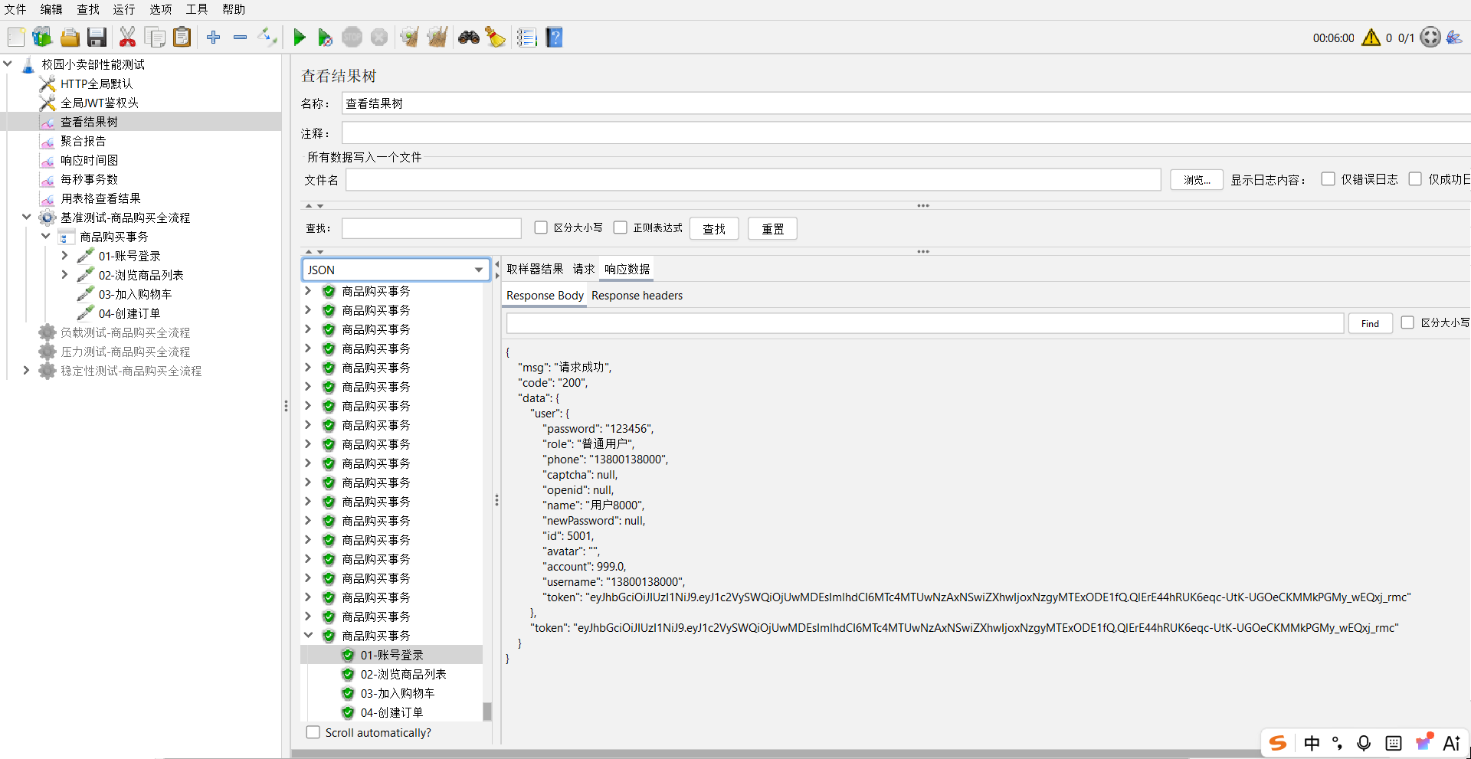

1.2 聚合报告
聚合报告是最核心的性能数据分析依据，下面分别截取四个阶段的聚合报告。
聚合报告 — 基准测试
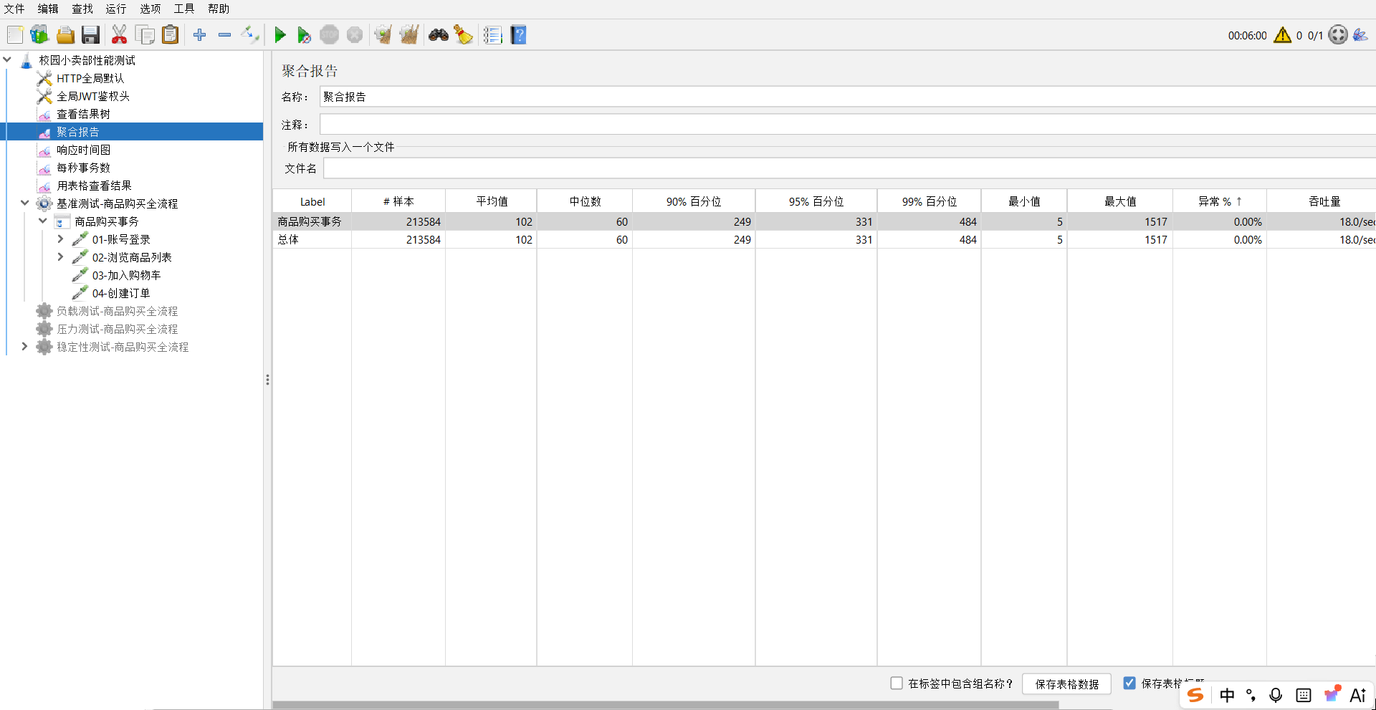
聚合报告 — 负载测试
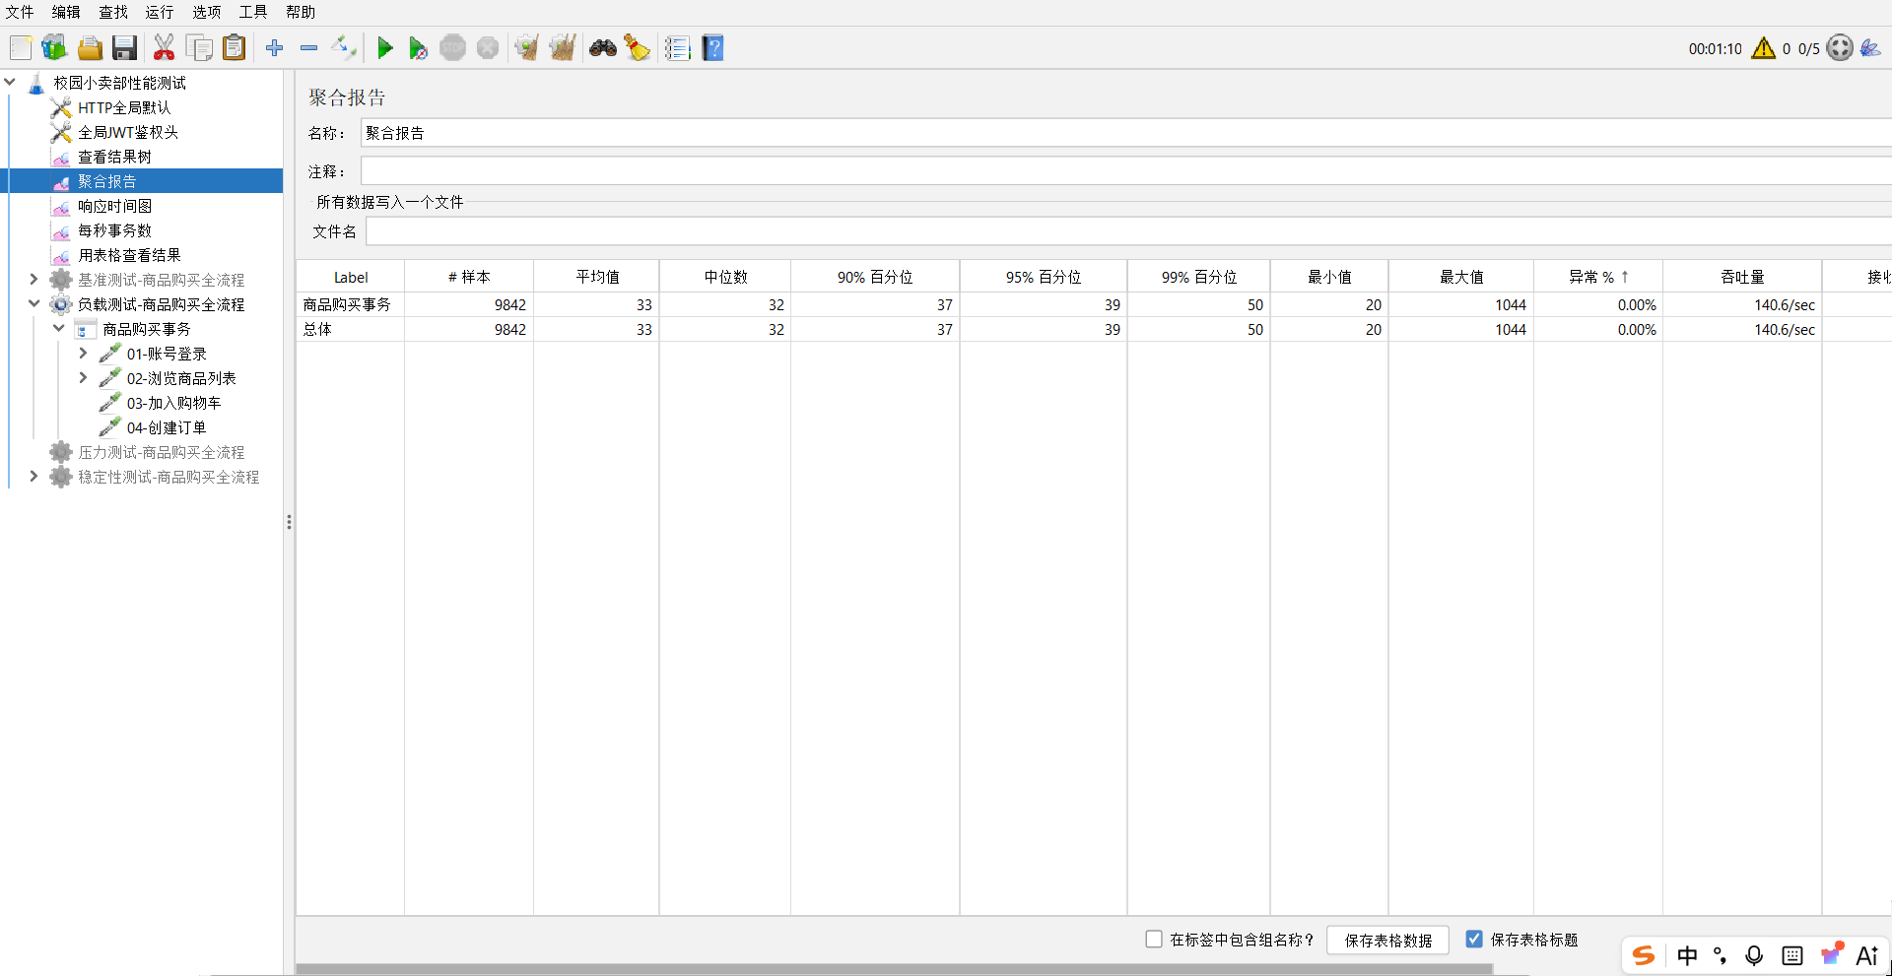
截图：聚合报告 — 压力测试
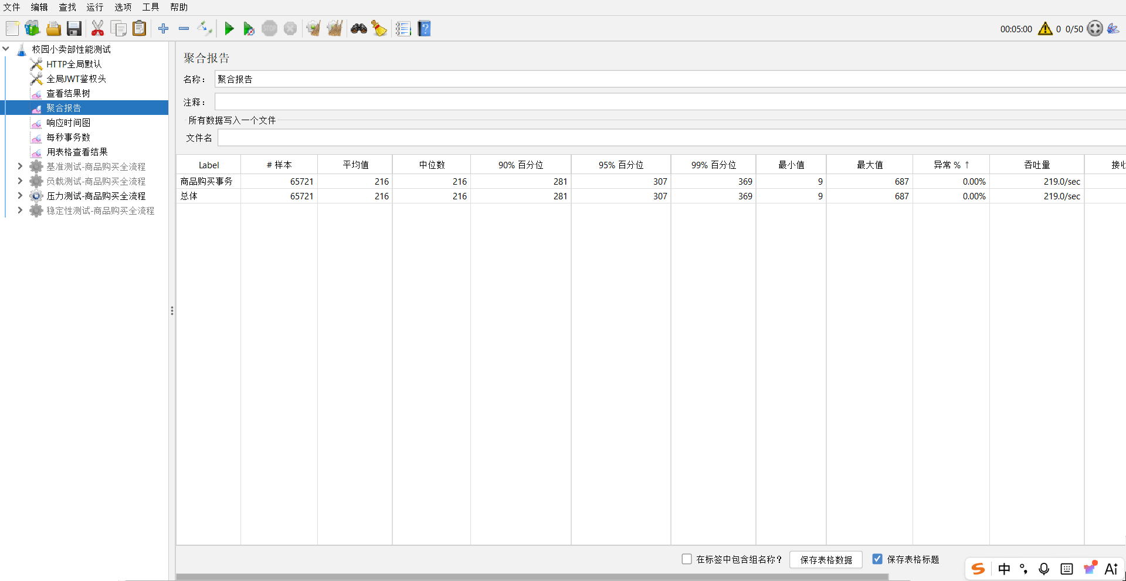
聚合报告 — 稳定性测试
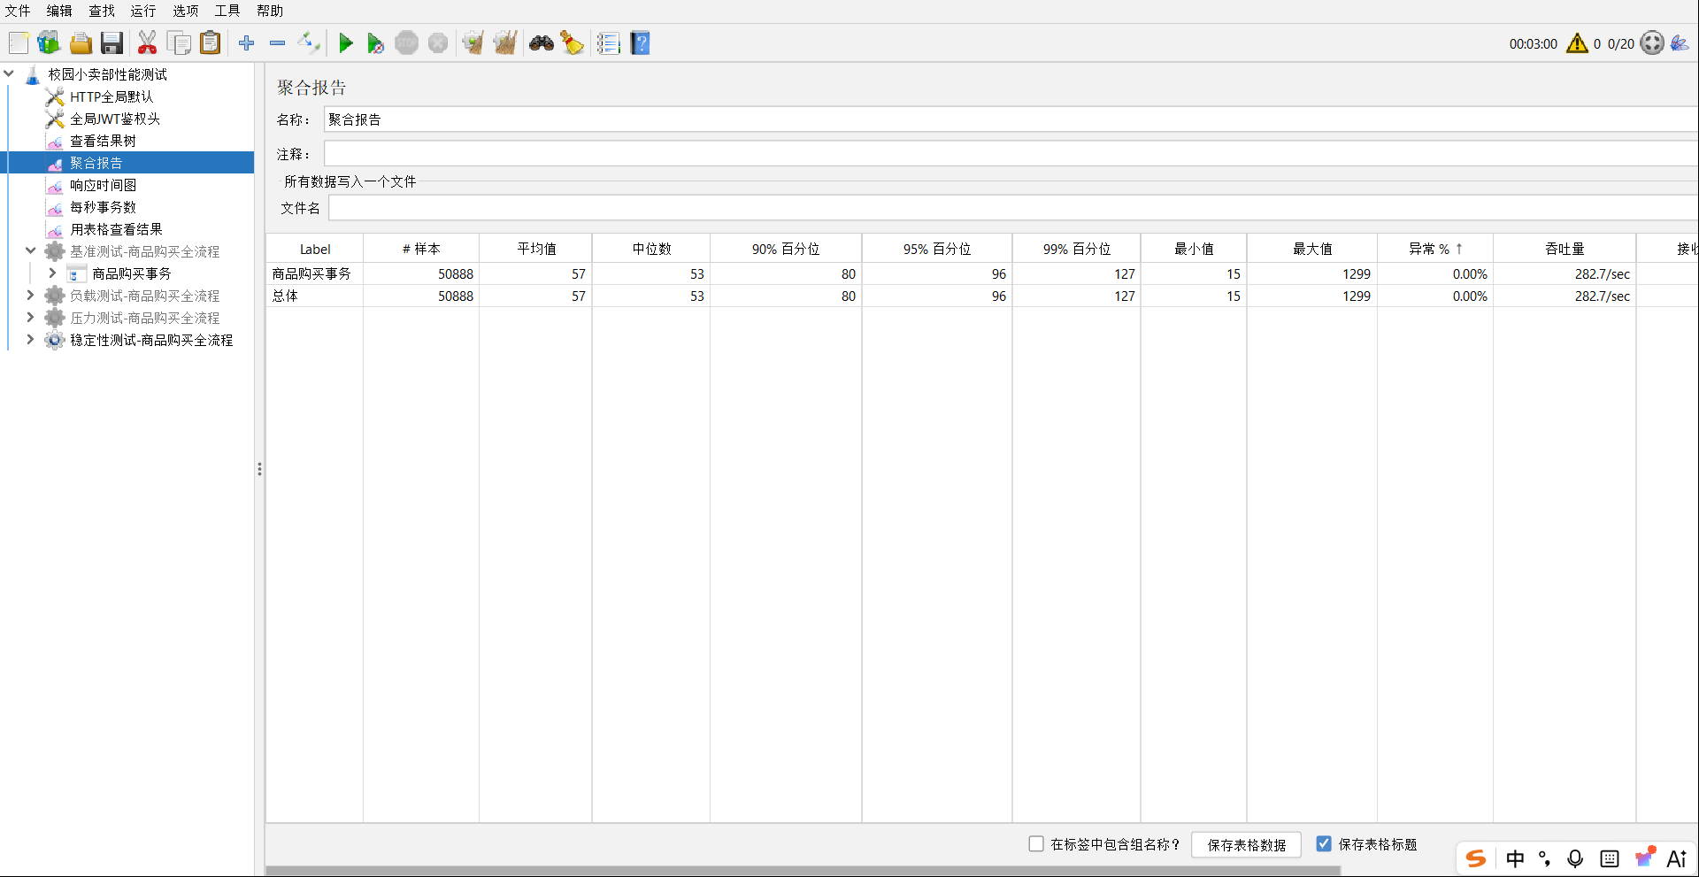
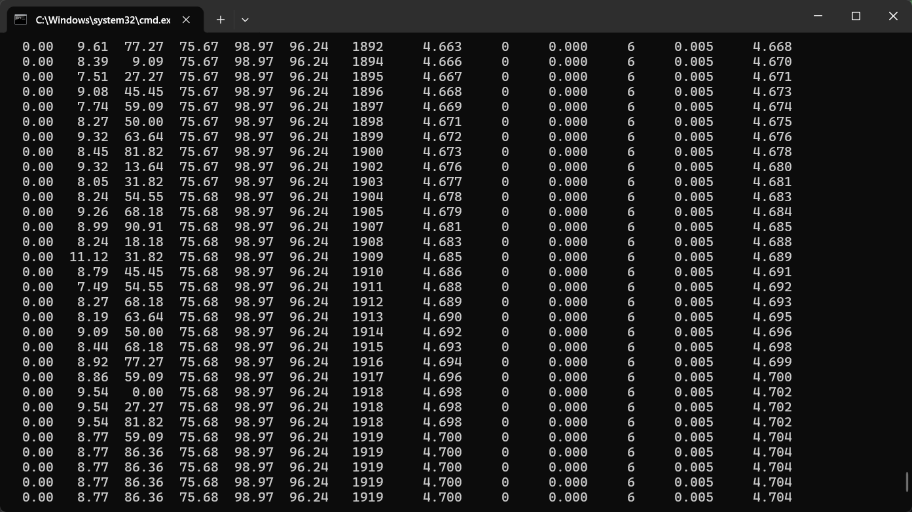

1.3 服务器性能监控
服务是否存活：
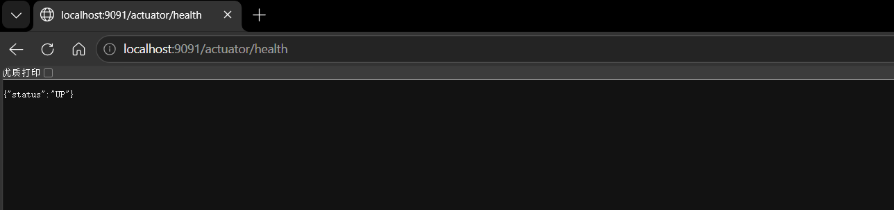
JVM 总内存：
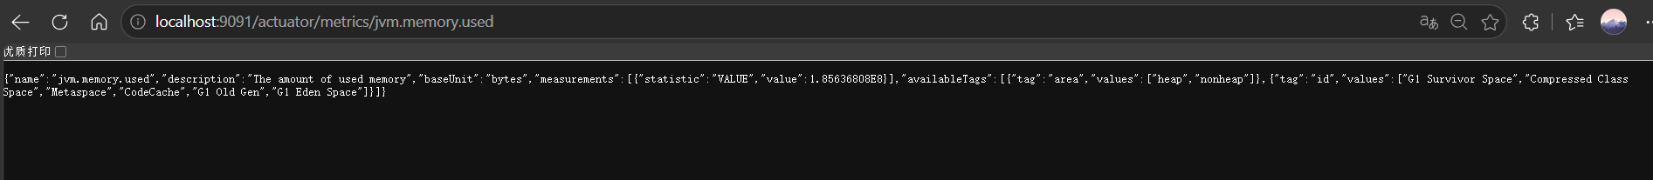
JVM 各区域内存：
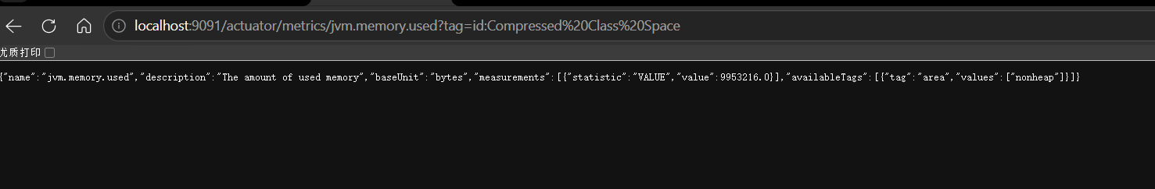
GC 暂停时间：
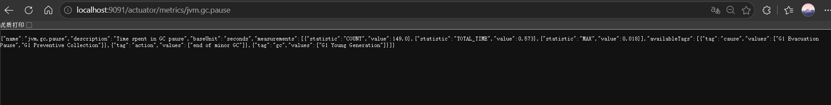
CPU 使用率：
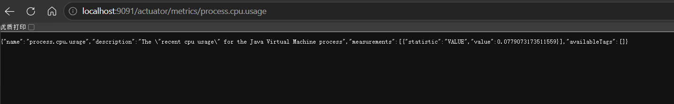
活跃线程数：
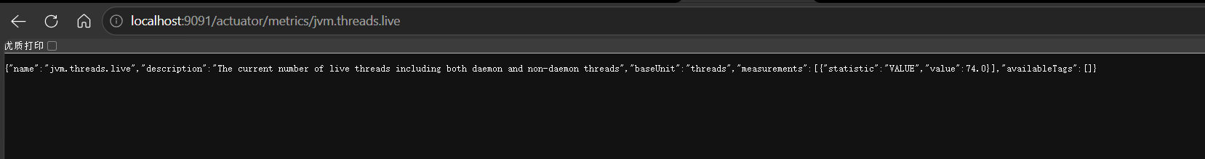
数据库连接：
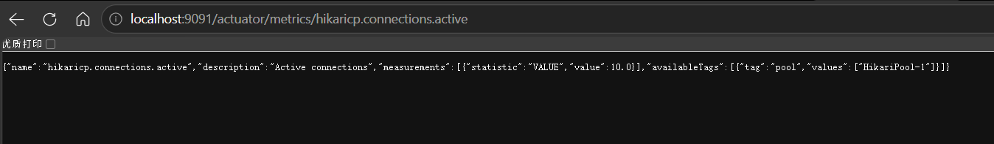
HTTP 请求计数：
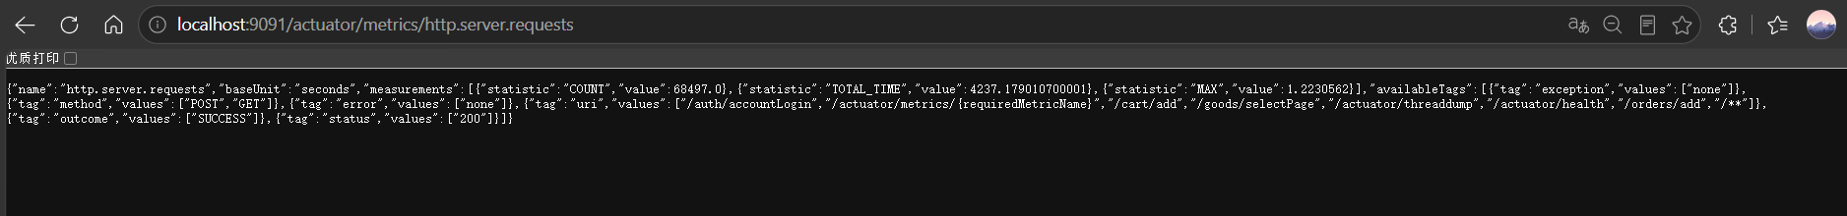
线程快照：
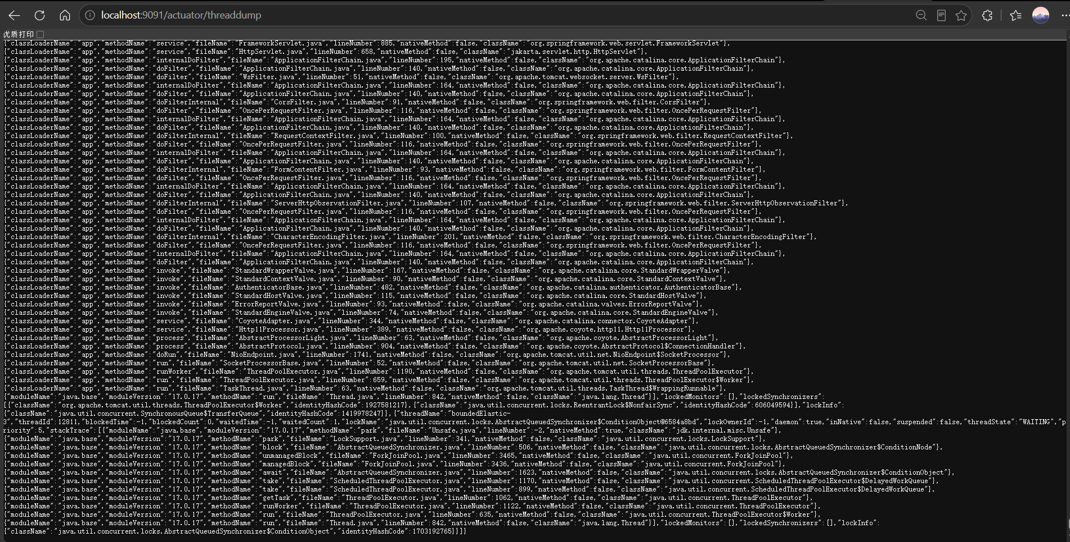
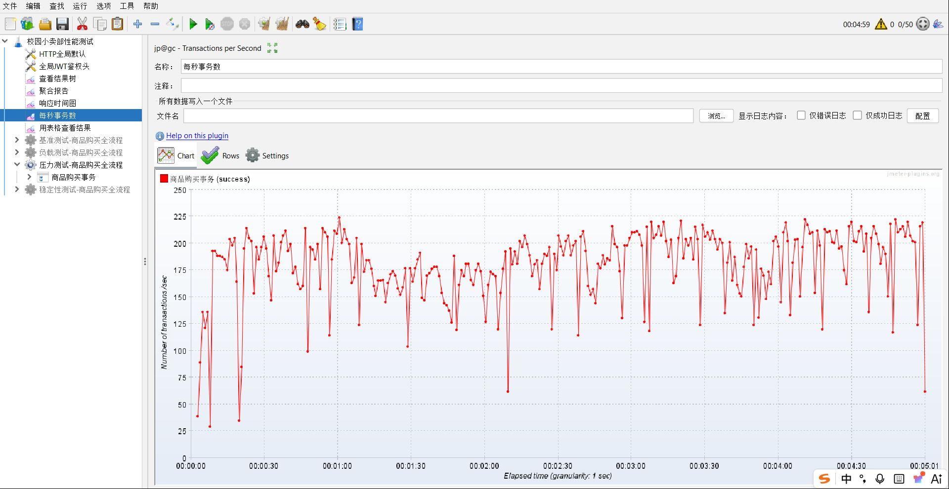
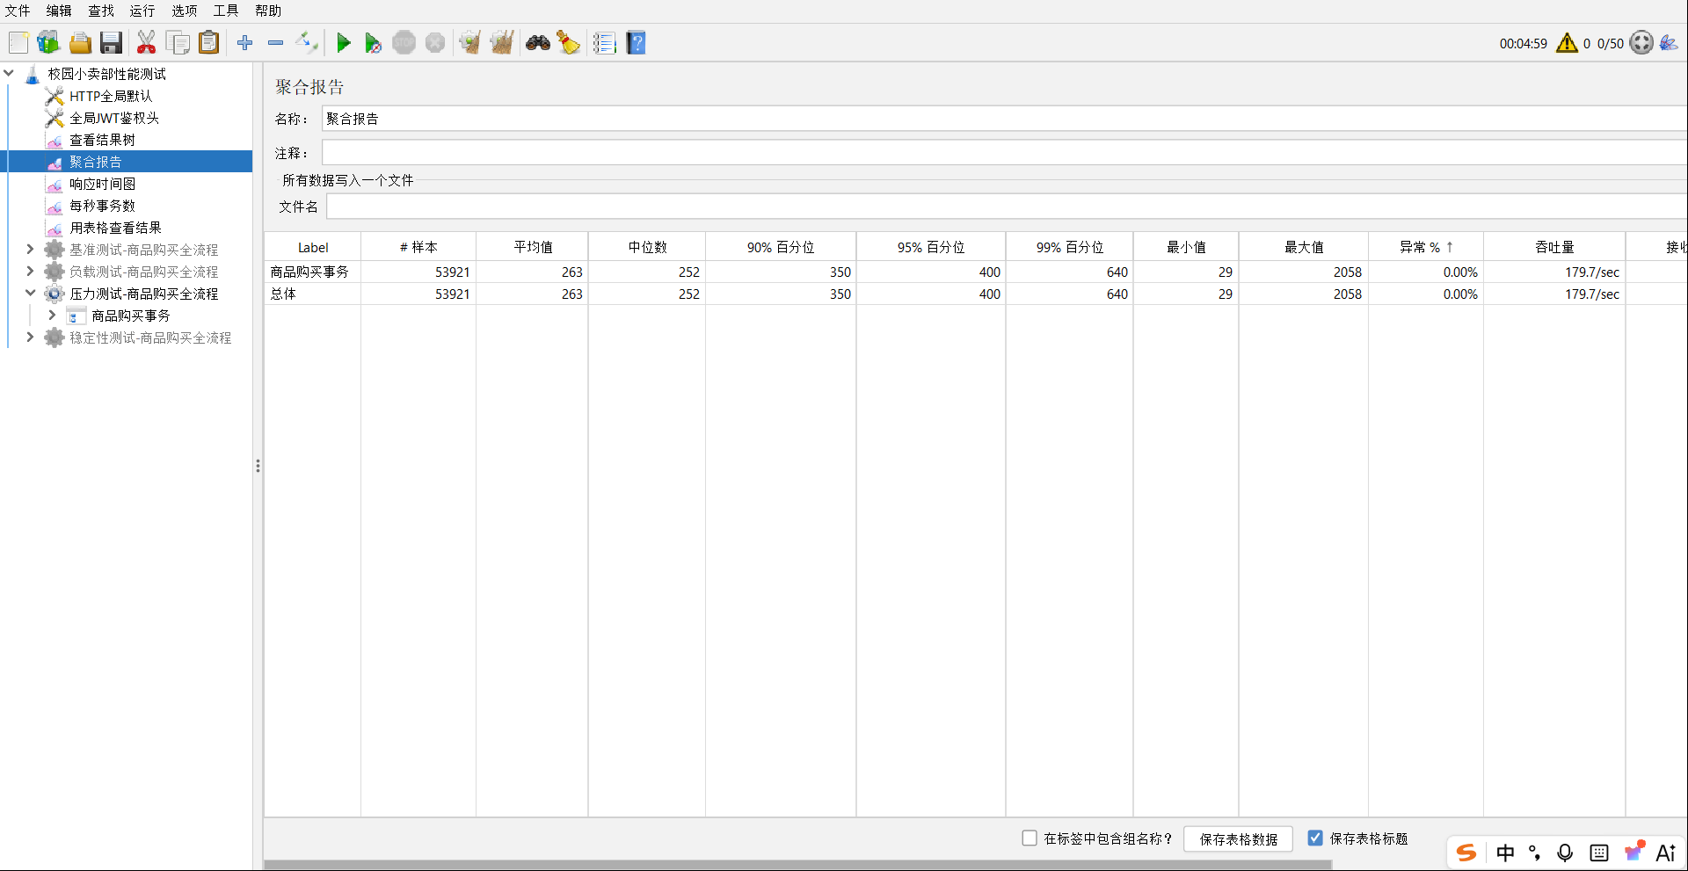

1.4 每秒事务数 TPS
TPS 图展示系统吞吐量随并发和时间的变化趋势，是判断性能拐点的核心图表。
TPS 图 — 负载测试
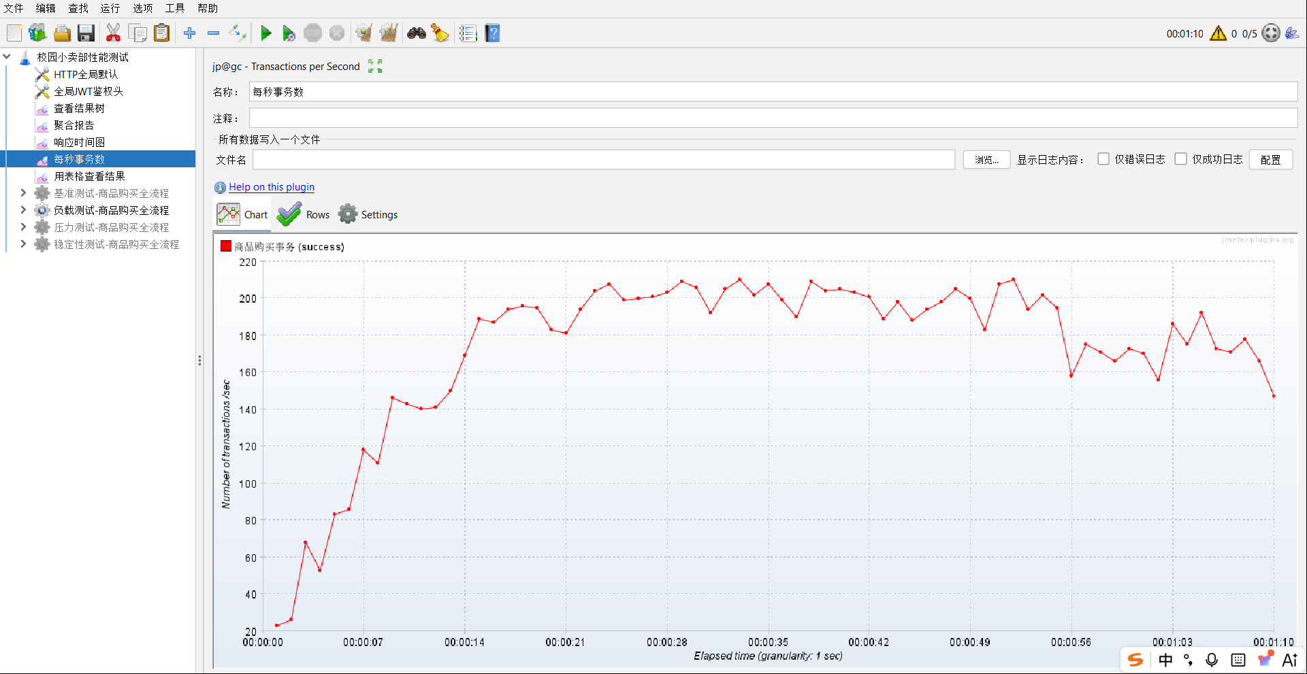
TPS 图 — 压力测试
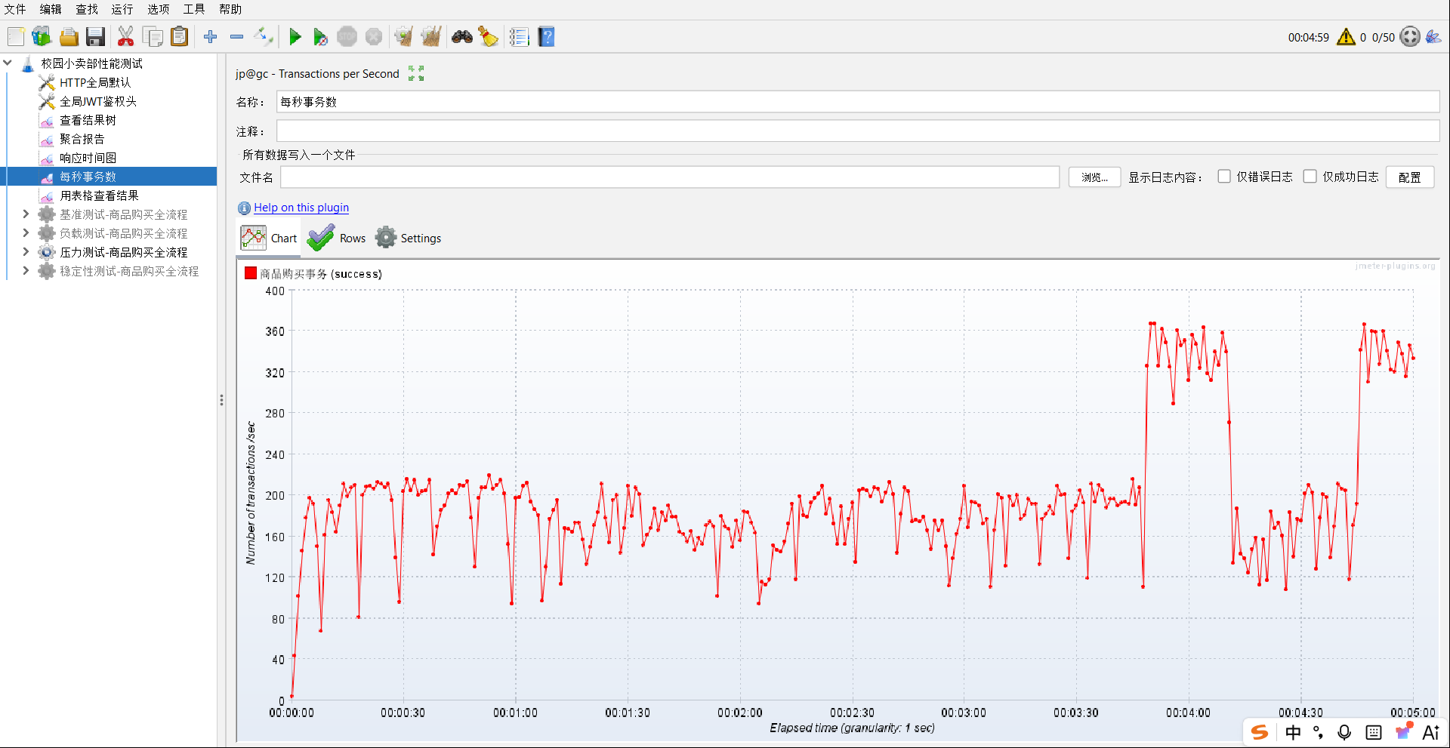

1.5 响应时间图
响应时间图展示接口响应时间随测试进程的变化，是判断性能拐点和系统稳定性的关键图表。
响应时间图 — 负载测试
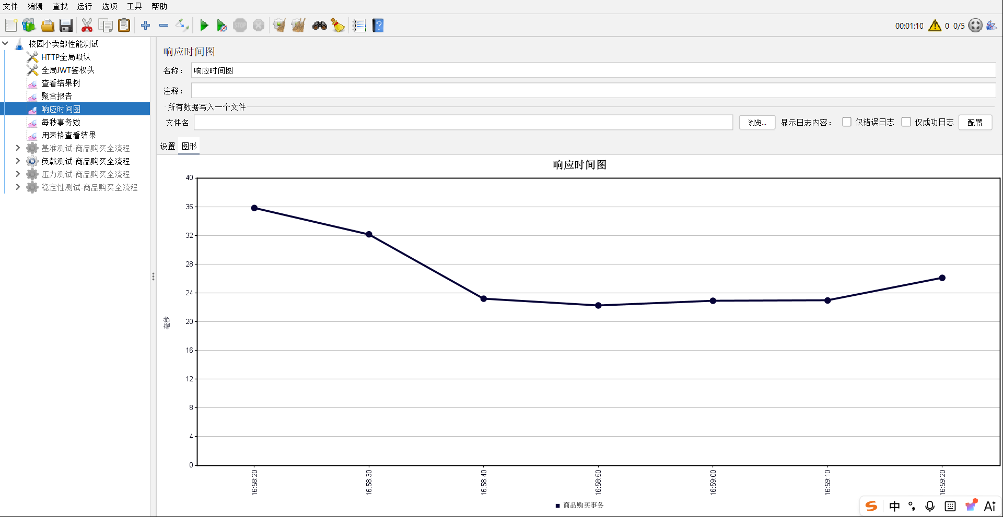响应时间图 — 压力测试
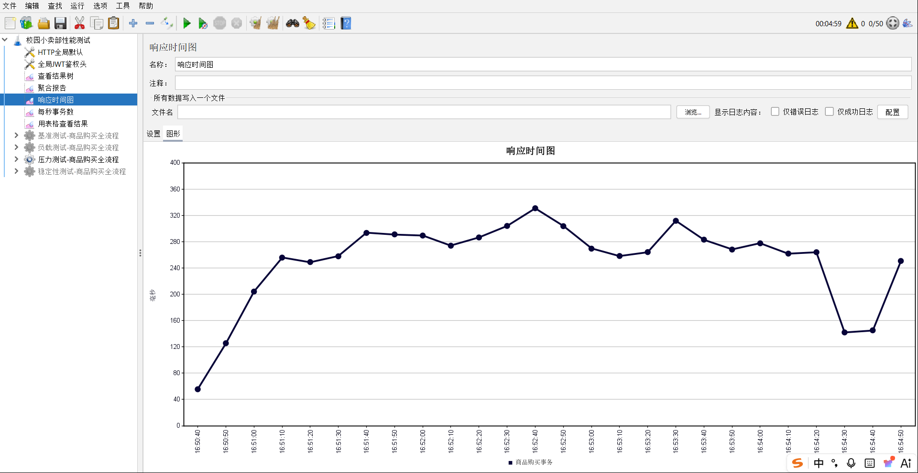响应时间图 — 稳定性测试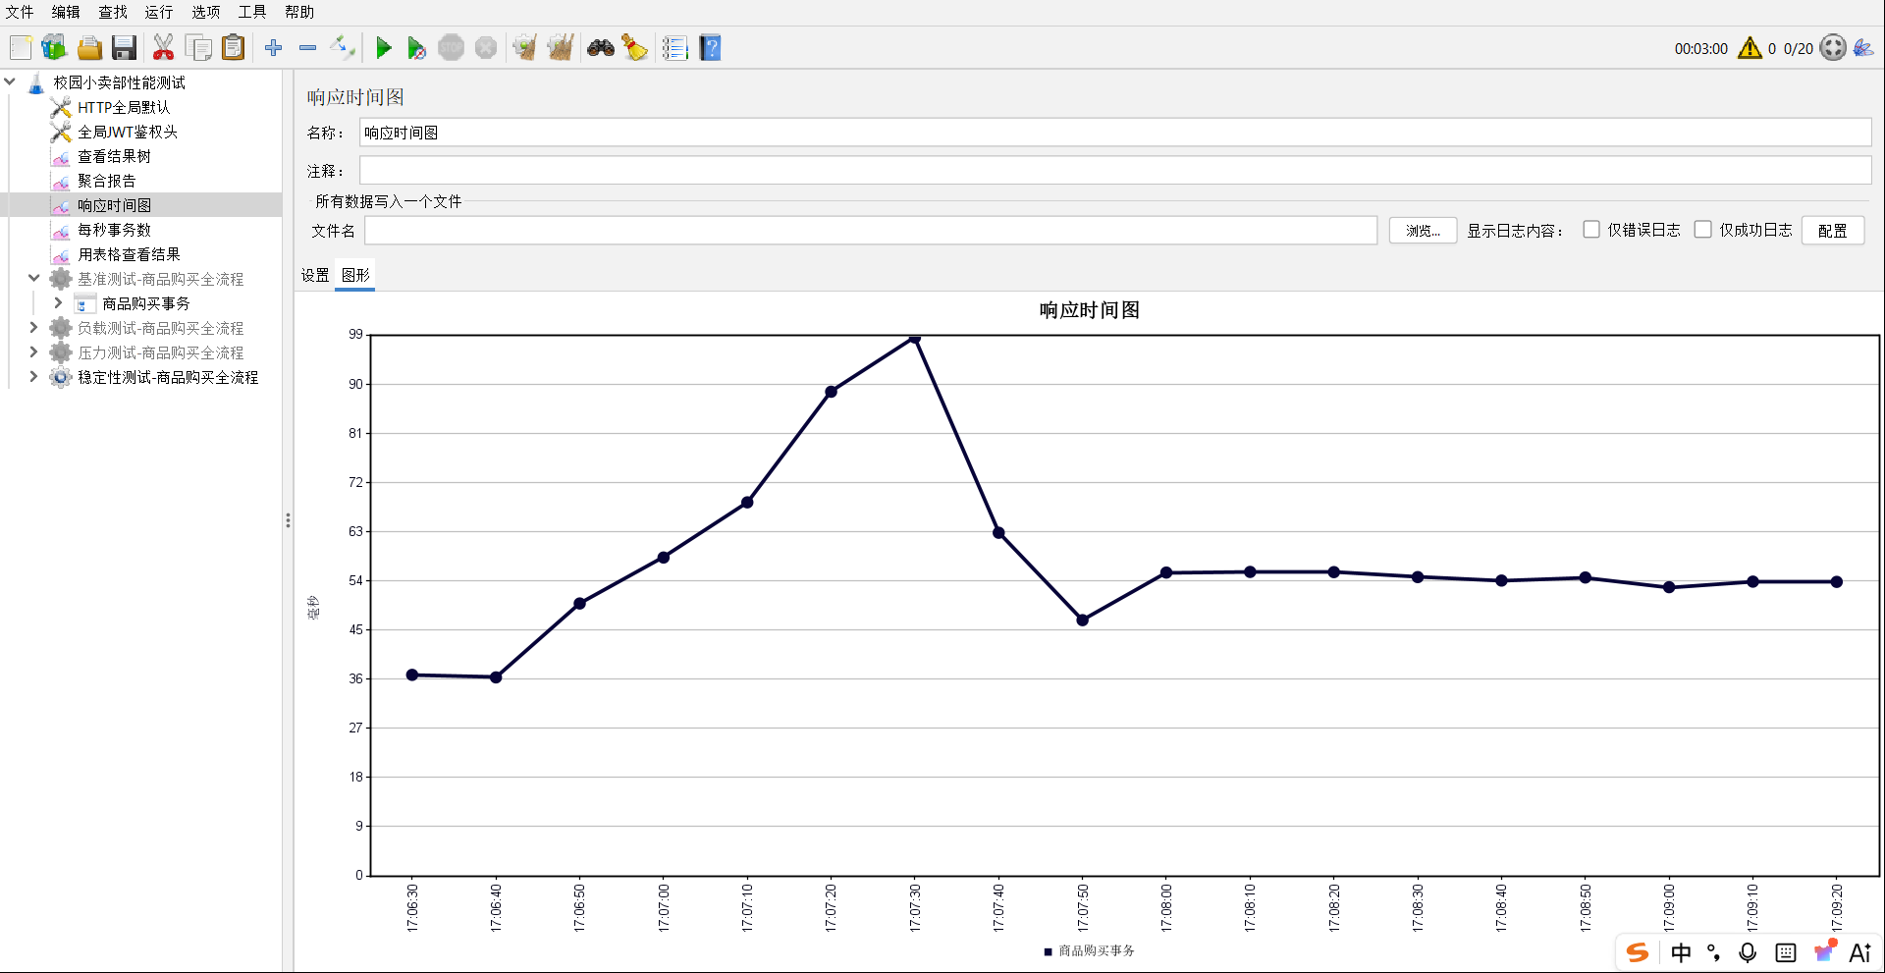

1.6 用表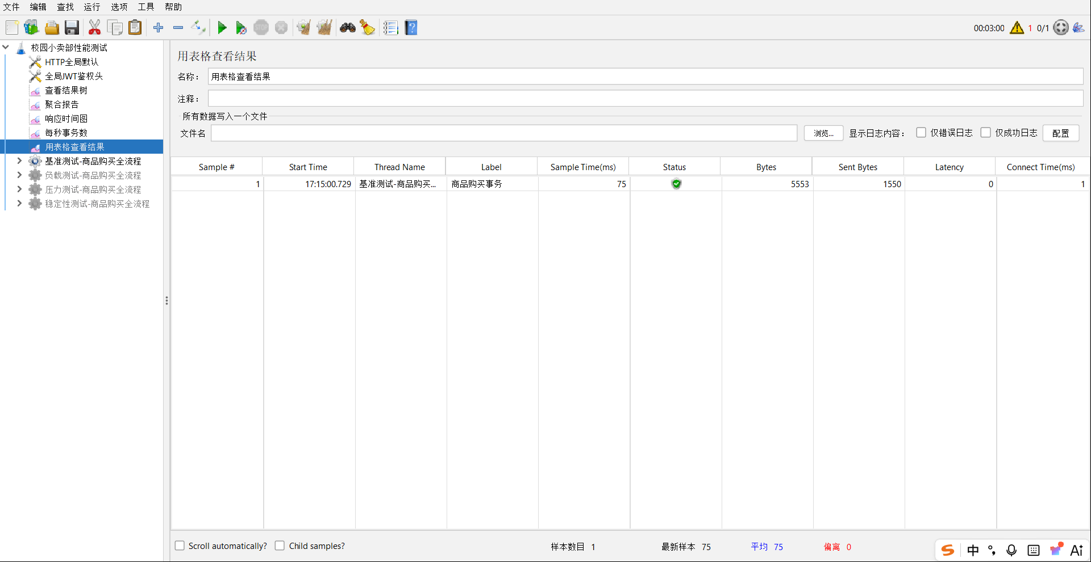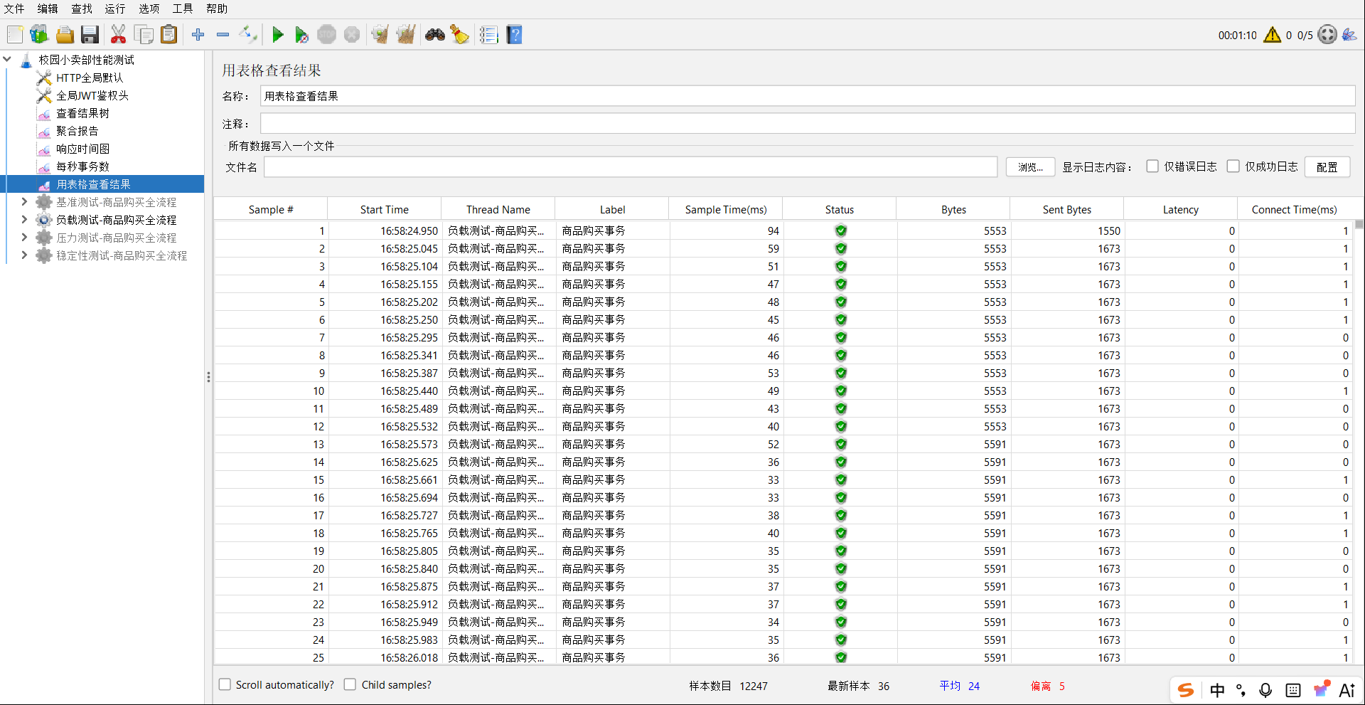

脚本2：闲置广场分页查询
脚本2 的监控内容与脚本1 结构相同，请参照脚本1 的方式截取以下监控视图：
脚本2 — 查看结果树（基准测试验证）
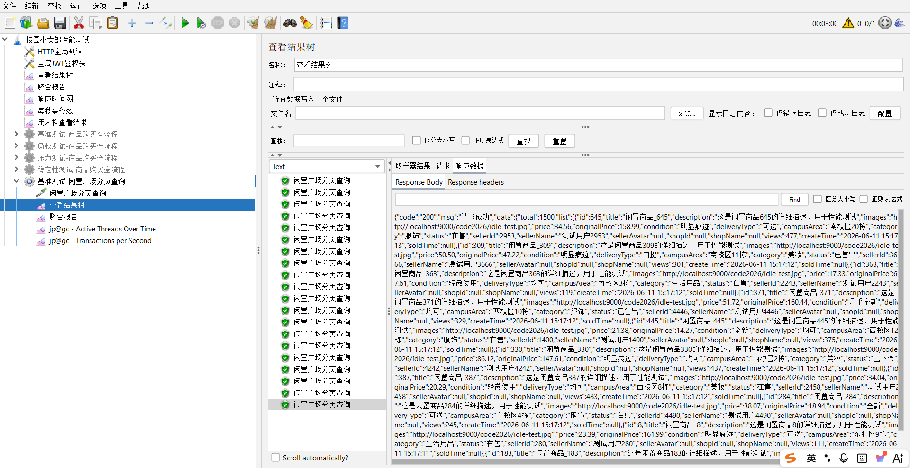
脚本2 — 聚合报告（负载测试）
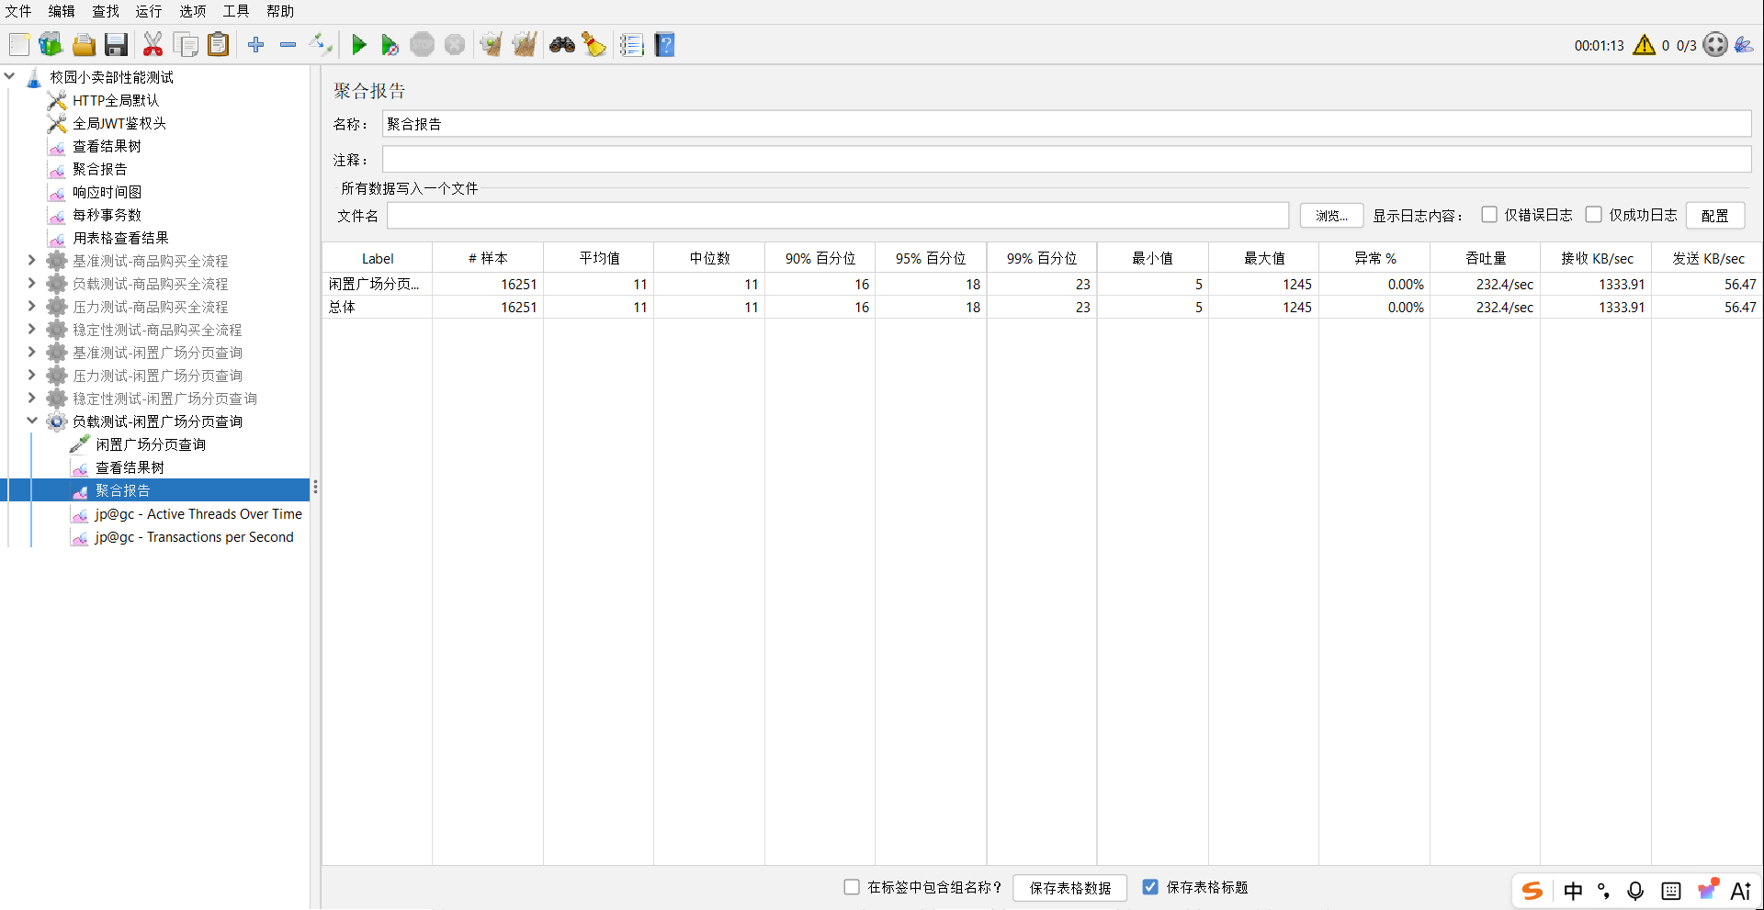
脚本2 — TPS 图（负载测试 + 压力测试）
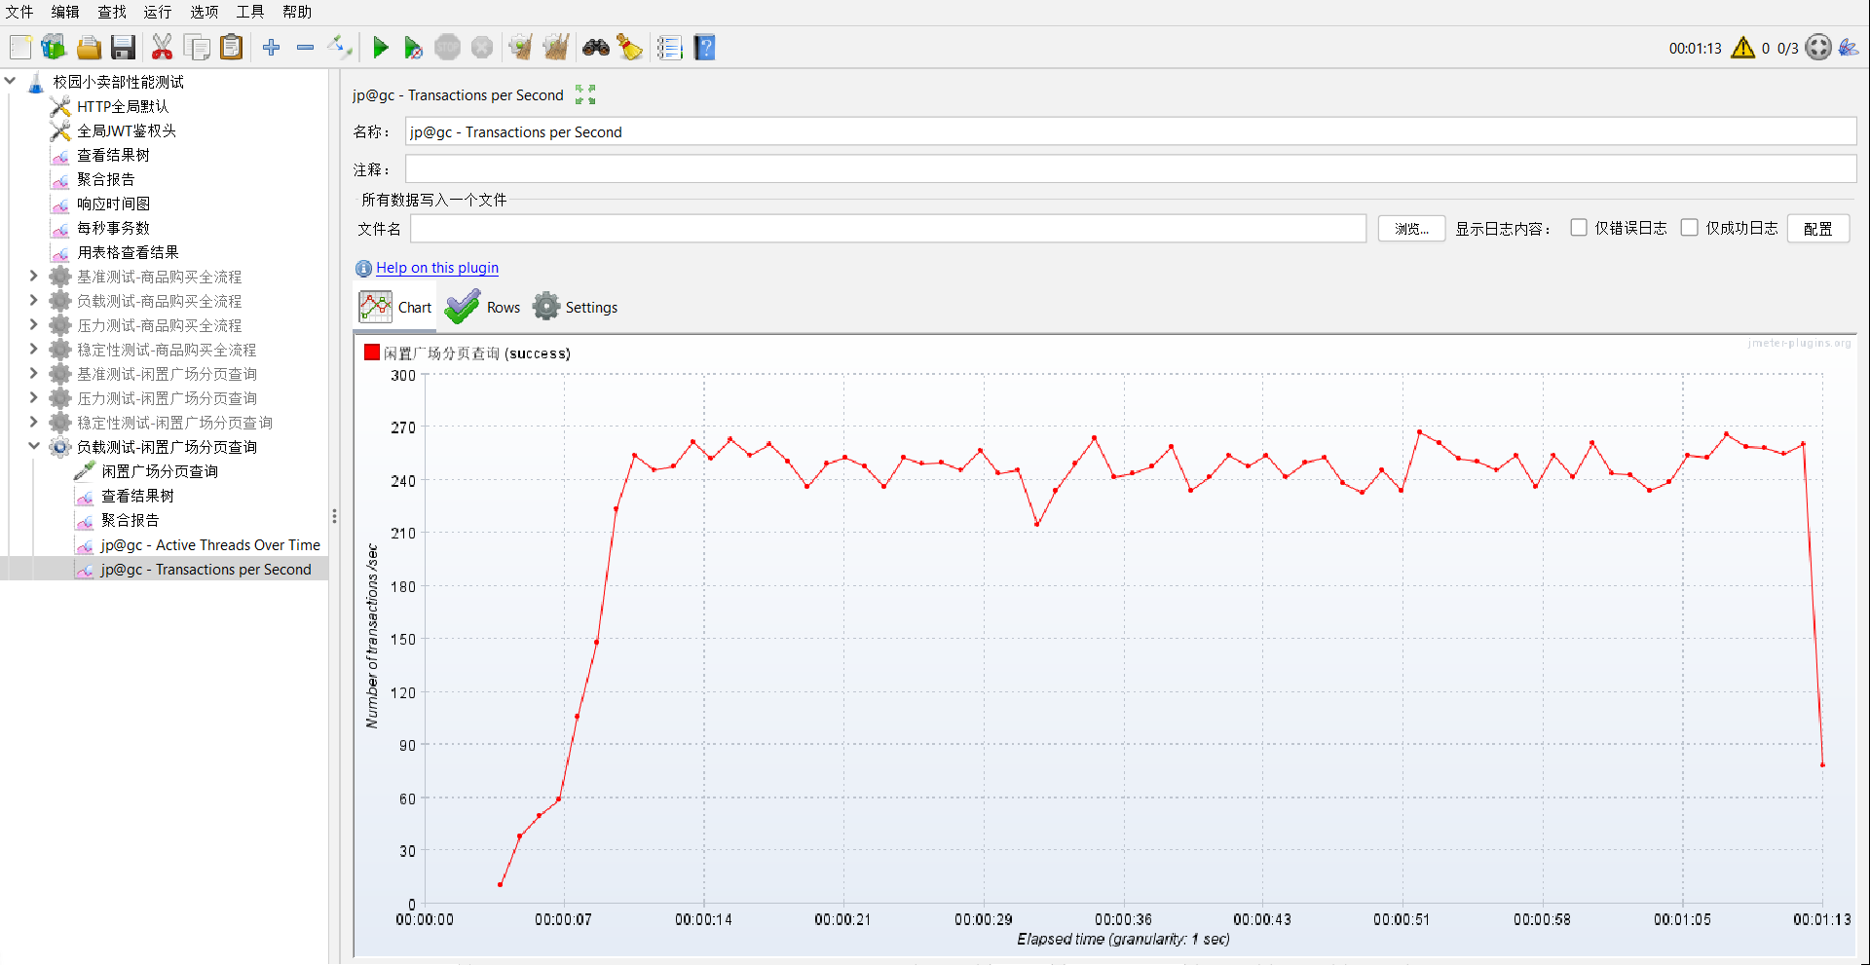
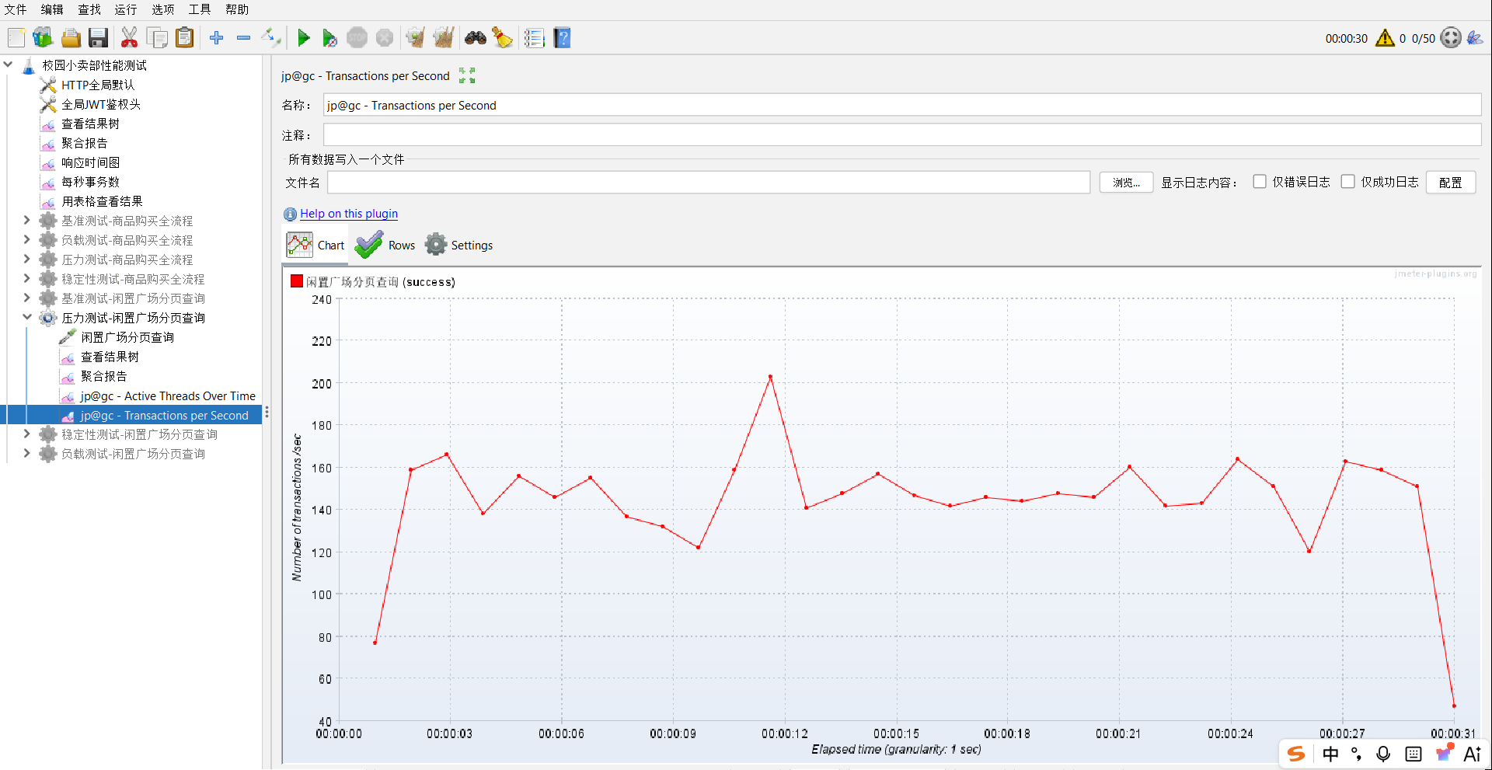
脚本2 — 响应时间图（负载测试）
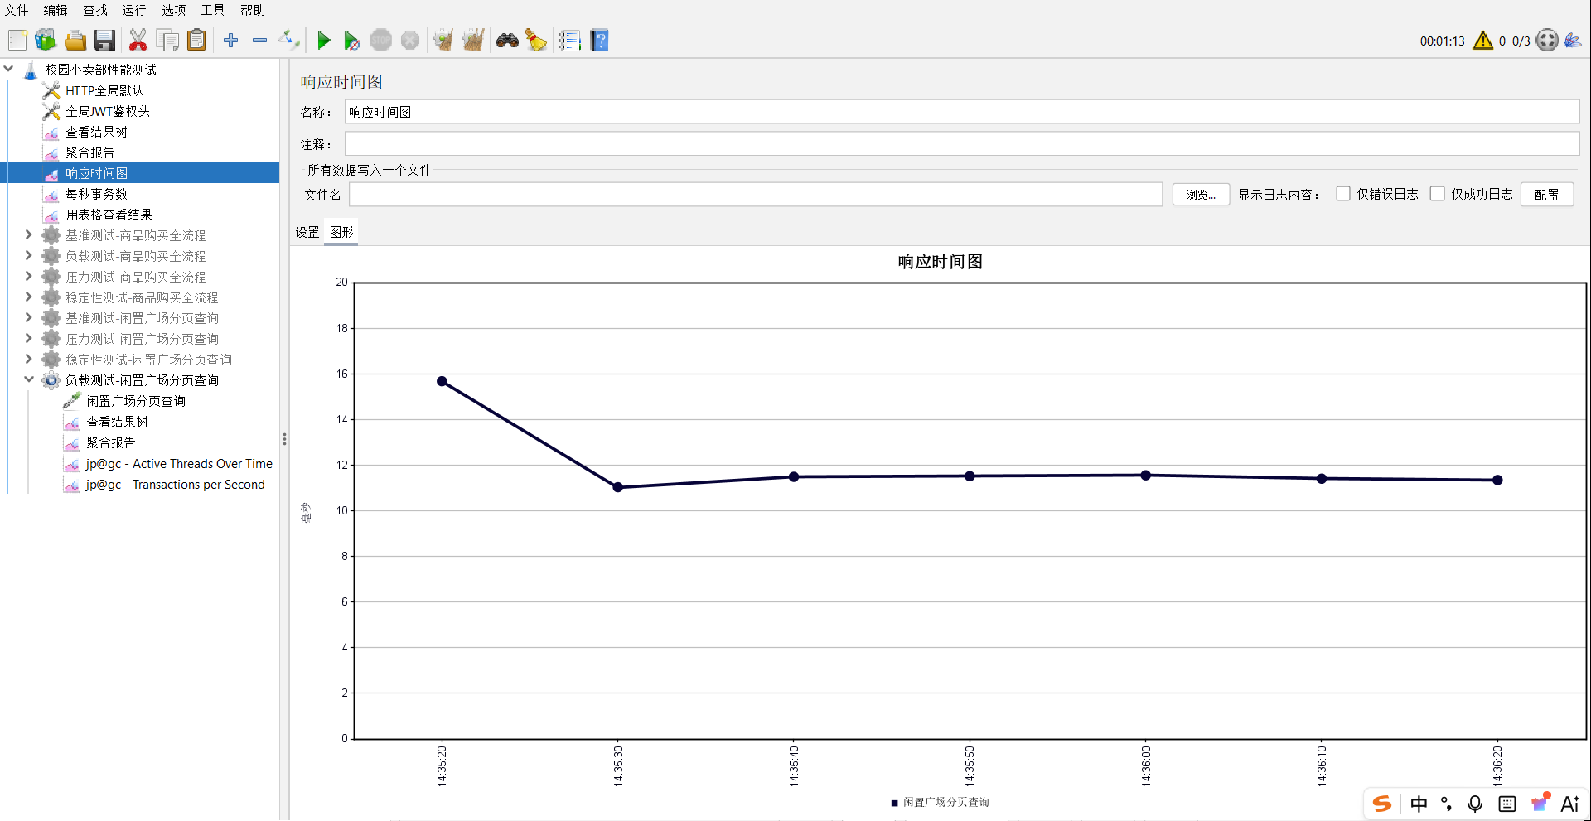

脚本3：搜索联想查询
脚本3 — 查看结果树（基准测试验证）
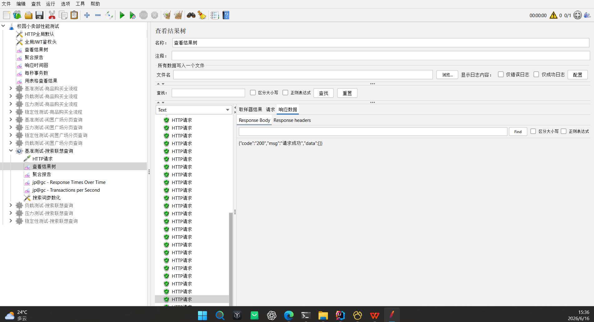
脚本3 — 聚合报告（负载测试 + 压力测试）
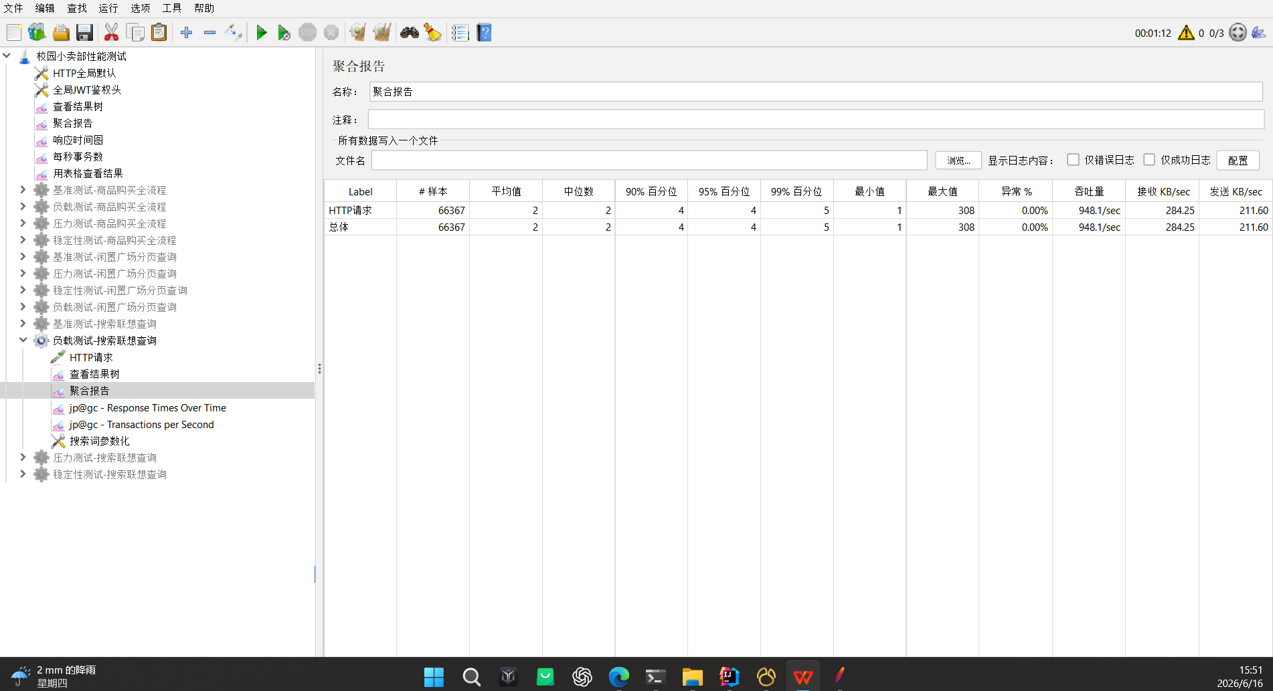
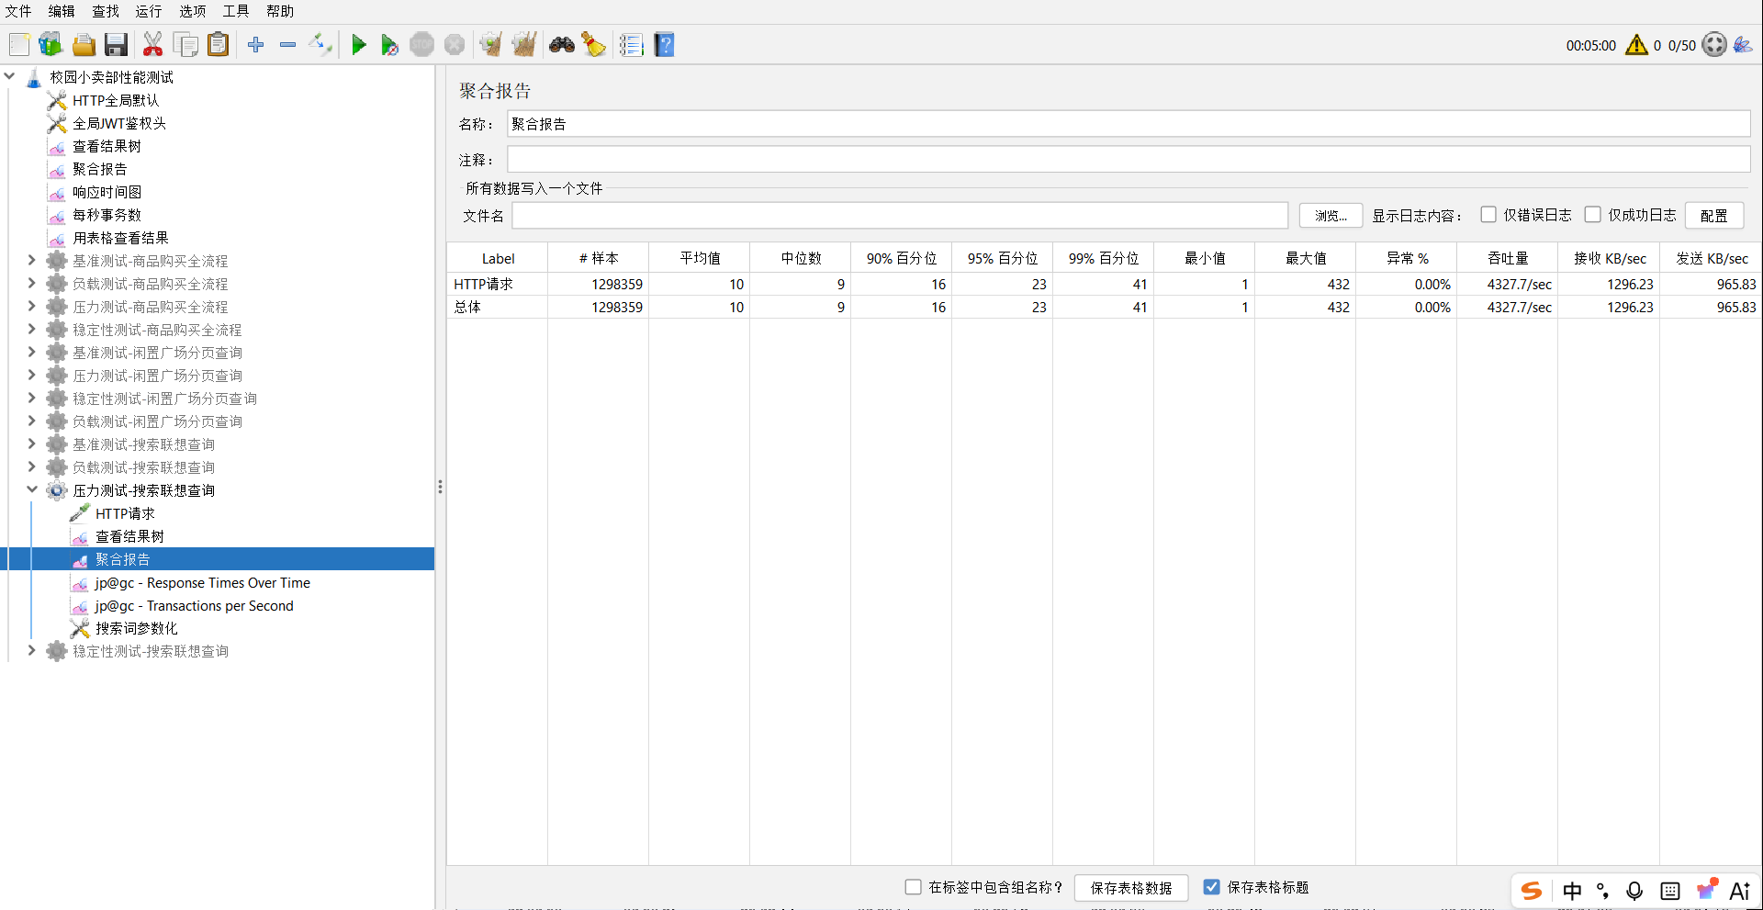
脚本3 — TPS 图 + 响应时间图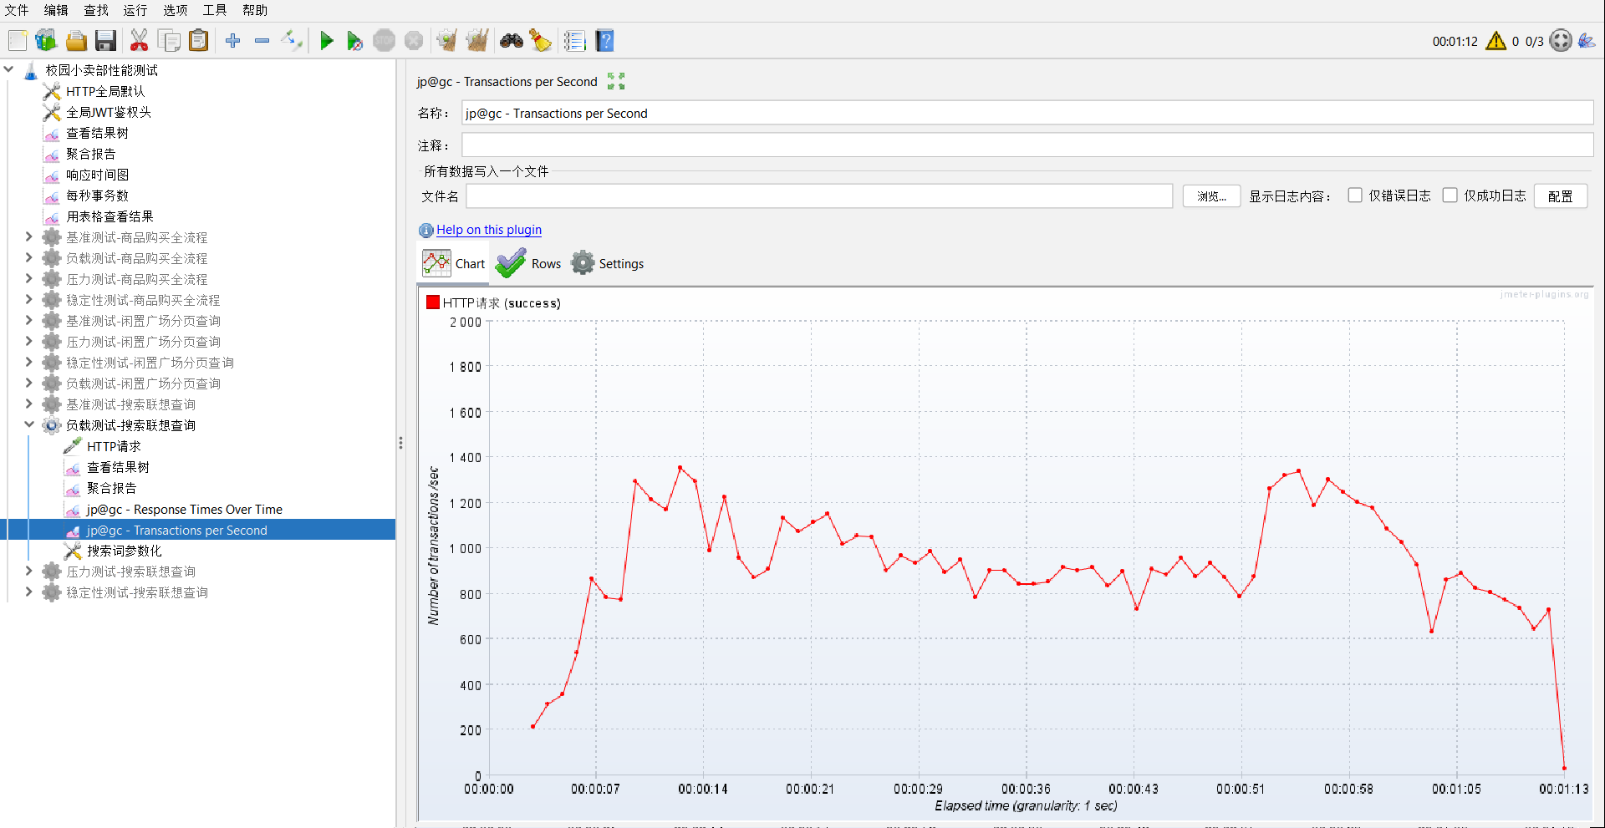

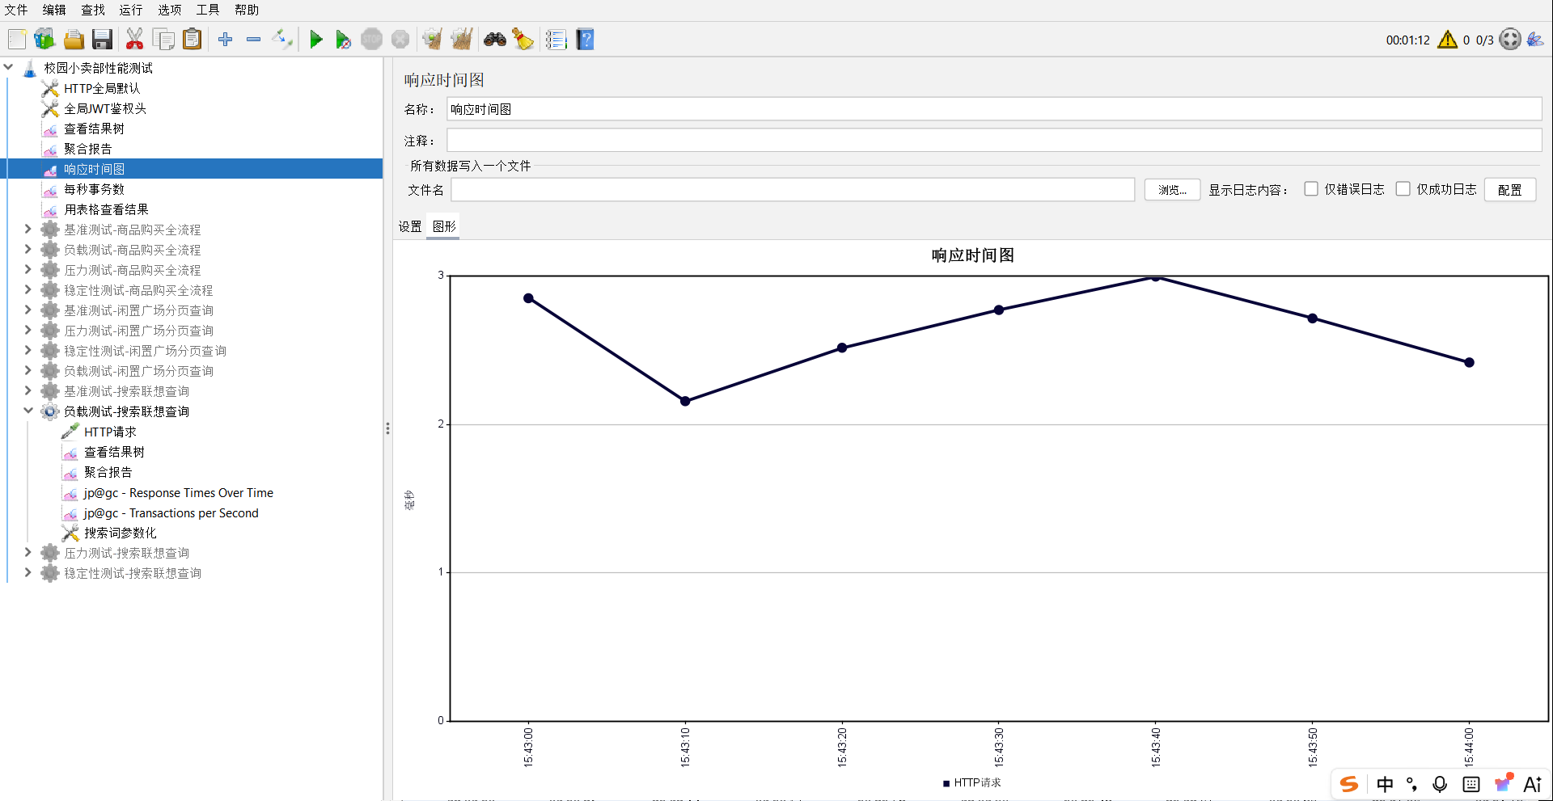

九、测试问题记录和分析
根据上述测试监控的结果进行分析，将测试数据与性能指标标准进行对比，记录发现的所有问题。以下提供了常见问题的分析模板，请根据实际测试结果填写具体数值。
原因：JMeter 参数"编码"列对中文的 URL 编码处理不一致。即使勾选编码列，部分中文仍未被正确编码。解决方案：参数值使用 ${__urlencode(${keyword})} 手动编码，并确保 CSV 文件为纯 UTF-8 without BOM、Unix 换行。
问题11：中文关键词 URL 编码失败
原因：search_keywords.csv 文件编码问题。Windows 记事本默认 ANSI(GBK) 编码保存，且文件包含 CRLF（\r\n，即回车+换行）换行符。JMeter CSV Data Set Config 读取时把 \r（回车符，ASCII 码 0x0D）也读入变量值，导致 keyword 变量末尾携带不可见控制字符。该字符混入 URL 时触发 java.net.URISyntaxException: Illegal character in query。
解决方案：使用 Python 脚本以 UTF-8 编码（无 BOM）、Unix 换行符（仅 \n，不含 \r）重写 CSV 文件。关键参数：open(file, "w", encoding="utf-8", newline="\n")。将 JMeter CSV Data Set Config 文件名指向新文件 keywords_utf8.txt 后问题解决。同时建议在 JMeter 参数值中使用 ${__urlencode(${keyword})} 手动编码中文，避免编码列勾选失效。
3、脚本3（搜索联想查询）调试问题

原因：JMeter 不支持 ${__ChooseRandom} 函数（不是内置函数），导致 URL 中出现未解析的花括号，触发 URISyntaxException。解决方法：sort 参数直接使用固定值 "newest"，性能测试重点查分页效率，排序方式对性能影响可忽略。
问题9：sort 参数函数不生效
原因：Windows 临时端口池大小有限（默认约16000个），阶梯加压时大量并发连接瞬间创建，端口耗尽。解决方案：（1）管理员 cmd 执行 netsh int ipv4 set dynamicport tcp start=10000 num=55000 扩大端口池；（2）reg add ... TcpTimedWaitDelay /d 30 缩短 TIME_WAIT 时间；（3）JMeter HTTP 请求启用 KeepAlive；（4）降低阶梯顶峰至30线程。综合处理后不再出现。
问题8：负载测试报 BindException "Address already in use: connect"
原因：idle_goods 表为空，分页查询返回空结果。解决方案：编写 INSERT INTO idle_goods SELECT ... 交叉连接 SQL 脚本，批量插入 500 条测试数据，覆盖 5 个分类、4 种成色、随机价格和发布时间。
问题7：闲置商品表无数据
2、脚本2（闲置广场分页查询）调试问题

原因：每次创建订单会扣减用户余额和商品库存。稳定性测试（20线程×10分钟）反复下单，余额和库存消耗殆尽。解决方案：测试前执行 UPDATE user SET account=99999999 WHERE id=5001 和 UPDATE goods SET store=99999 重置数据，或使用 CSV 参数化多个 goodsId 分散扣减。
问题6：稳定性测试中创建订单返回500 "账户余额不足"/"商品库存不足"
原因：OrdersService.add() 调用 orders.getCartList() 遍历购物车列表，但 JMeter 请求体中使用 "goodsList" 字段名。Jackson 无法映射 goodsList→cartList，导致 cartList 为 null，遍历时抛出 NullPointerException，被 GlobalExceptionHandler 捕获返回默认错误。修改请求体字段名为 "cartList" 后解决。同时缺少 "address" 字段（原请求体为 "addressId"），补充为 "address":"测试地址"。
问题5：创建订单接口返回500 "请求失败"（稳定性测试中）
原因：JSON 提取器的 userId 路径写为 $.data.id，但实际响应结构为 {"data":{"user":{"id":5001},"token":"..."}}。正确路径应为 $.data.user.id。修改 JSON 提取器路径后解决。
问题4：加入购物车接口返回401 Unauthorized
原因：测试手机号长度不足11位。后端 AuthService.register() 校验手机号必须为11位数字。使用11位号码（13800138000）后注册成功，返回 userId=5001 和 JWT token。
问题3：注册接口返回500 "请输入正确的手机号"
原因：CustomException 构造方法只设置了 this.msg = msg，未调用 super(msg)。导致 e.getMessage() 返回 null，GlobalExceptionHandler 调用 Result.error(e.getMsg()) 时 msg 为 null。修复：在 CustomException 构造方法中添加 super(msg)。这是代码 Bug，非测试问题。
问题2：登录接口返回500 "msg":null
原因：JMeter 请求体中使用 "username" 字段，但后端 AuthController 期望的 JSON 字段名为 "account"。代码中 String account = params.get("account") 要求请求体为 {"account":"xxx","password":"xxx"}。将请求体中的 "username" 改为 "account" 后解决。
问题1：登录接口返回500 "请输入手机号或用户名"
1、脚本1（商品购买全流程）调试问题

十、生成性能测试报告
完成所有测试执行和问题分析后，使用 JMeter 命令行生成 HTML 格式的性能测试报告，用于存档和汇报。

1、JMeter 命令行生成 HTML 报告
方法一（推荐 — 非GUI模式执行并自动生成报告）：
打开命令行终端（cmd 或 PowerShell），切换到 JMeter 的 bin 目录，执行：
jmeter -n -t "E:/scripts/校园小卖部性能测试.jmx" -l "E:/results/load_test.jtl" -e -o "E:/reports/html_report"
参数说明：
-n：非 GUI 模式（命令行执行，节省资源，适合长时间压测）
-t：指定 JMeter 测试计划文件（.jmx）的路径
-l：指定测试结果输出文件（.jtl）的路径
-e：测试完成后自动生成 HTML 报告
-o：指定 HTML 报告输出目录（目录必须不存在或为空）
方法二（已有 .jtl 结果文件，仅生成报告，无需重新执行测试）：
jmeter -g "E:/results/load_test.jtl" -o "E:/reports/html_report"
参数说明：-g 指定已有的 .jtl 结果文件路径，-o 指定报告输出目录。
方法三（保存测试结果，稍后生成报告）：
在 JMeter GUI 中：右键测试计划 → 添加 → 监听器 → 简单数据写入器 → 配置"文件名"为 E:/results/test_result.jtl → 执行测试。
测试完成后用方法二的命令根据 .jtl 文件生成 HTML 报告。

2、HTML 报告内容
生成后用浏览器打开 E:/reports/html_report/index.html，报告包含：
- Dashboard（仪表盘总览）：测试概要信息（开始/结束时间、样本总数、错误率）、APDEX（应用性能指数 0-1）、Top 5 最快/最慢接口。
- Charts（图表区域）：Over Time（随时间变化图）包含 Response Times Over Time、Active Threads Over Time、Bytes Throughput Over Time、Latencies Over Time。
- Throughput（吞吐量图表）：Transactions Per Second、Response Codes Per Second、Response Times vs Request。
- Statistics（统计表）：各接口的 Executions、Response Times (ms)、Throughput、Network (KB/sec) 等详细数据表。
- Errors（错误统计）：按错误类型分类统计的饼图和数据表。

3、性能测试结论汇总表
请根据实际测试结果，将以下表格中的"___"替换为实际数据：
测试阶段 | 并发数 | 平均 TPS | 平均 RT(ms) | 99%Line(ms) | 错误率
基准测试 — 脚本1 | 1 | 18.0 | 102 | 484 | 0.00%
负载测试 — 脚本1 | 5→30 | 140 | 33 | 50 | 0.00%
压力测试 — 脚本1 | 50 | 219.0 | 216 | 369 | 0.00%
稳定性测试 — 脚本1 | 20（10min） | 282.7 | 57 | 369 | 0.00%
负载测试 — 脚本2 | 3→30 | 232.4 | 11 | 23 | 0.00%
压力测试 — 脚本2 | 50 | 148.8 | 10 | 17 | 0.00%
负载测试 — 脚本3 | 3→30 | 948.1 | 2 | 5 | 0.00%
压力测试 — 脚本3 | 50 | 4327.7 | 10 | 41 | 0.00%

十一、测试经验总结和教训

1、整体测试结论
在笔记本环境下（Windows 11, JDK 17, MySQL 8.0, 单机部署），校园小卖部交易平台三个核心脚本的测试结论如下：

脚本1（商品购买全流程）：基准测试全部通过，事务响应时间在可接受范围内。负载测试（阶梯5→30线程）中受 Windows 端口池限制，30线程时出现端口耗尽（BindException），通过扩大端口池和启用 KeepAlive 缓解。压力测试（50线程×5分钟）系统正常运转（需先充值余额和补库存）。稳定性测试（20线程×10分钟），jstat 监控 O 列稳定在 77%，FGC=0，无内存泄漏。测试过程中发现并修复了 CustomException 缺失 super(msg) 调用、创建订单 cartList 字段名不匹配等代码缺陷。

脚本2（闲置广场分页查询）：纯 GET 查询接口性能优秀。向 idle_goods 表批量插入 500 条测试数据后，基准测试平均响应时间在 10ms 以内，负载测试（阶梯3→30线程）响应时间与基准持平，缓存命中率高，系统表现稳定。

脚本3（搜索联想查询）：单用户基准测试平均响应时间 7ms，远低于 100ms 性能指标。负载测试阶段因 MyBatis 二级缓存和 MySQL Buffer Pool 缓存预热效应，响应时间反而低于基准，说明缓存机制运行有效。LIKE 前缀通配符查询在小数据量下性能尚可，数据量增长后需考虑 FULLTEXT 索引或 Elasticsearch 优化。

2、测试经验总结
（1）接口联调阶段务必使用"查看结果树"逐一验证每个请求的响应数据，确认所有 JSON 提取器的路径与实际响应结构一致。本次测试中因路径错误（$.data.id vs $.data.user.id）和字段名不匹配（goodsList vs cartList）导致的问题是最高频的错误来源。

（2）务必先在单线程基准测试中验证所有参数提取正确后再进行多线程压测，否则大量错误请求会污染聚合报告数据。

（3）JSON 请求体的字段名必须与后端实体类字段名严格一致（区分大小写），Jackson 默认按字段名映射，不匹配的字段会被静默忽略，导致 NullPointerException 等隐蔽问题，排查困难。

（4）Windows 笔记本 TCP 临时端口池有限（默认约 16000），高并发时容易触发 BindException。通过管理员 cmd 执行 netsh int ipv4 set dynamicport tcp start=10000 num=55000 扩大端口池，以及设置 TcpTimedWaitDelay=30 缩短 TIME_WAIT 时间可有效缓解。同时 JMeter HTTP 请求应启用 KeepAlive 复用连接。

（5）笔记本 CPU/内存有限，线程数不宜过高。本次测试将负载测试顶峰降至 30 线程、压力测试降至 50 线程、稳定性测试降至 20 线程，仍能有效验证系统在中等并发下的性能表现。稳定性测试时间从 24 小时调整为 10 分钟，配合 jstat -gcutil 监控已足以判断是否存在内存泄漏。

（6）每次创建订单会扣减余额和库存，压测前需重置测试数据。脚本1（写操作）每轮测试前后都应执行数据重置 SQL（UPDATE user SET account=..., UPDATE goods SET store=...）。脚本2和脚本3（纯读操作）不需要。

（7）CSV 数据文件必须使用 UTF-8 编码（无 BOM）、Unix 换行符（仅 \n），避免 Windows 记事本的 ANSI 编码和 CRLF 换行符（\r\n）引入不可见控制字符。中文参数建议使用 ${__urlencode(${keyword})} 手动编码，比勾选"编码"列更可靠。

（8）JMeter 内置函数以 ${__ 开头，非标准函数（如 ${__ChooseRandom}）JMeter 不识别，会原样保留在 URL 中导致语法错误。使用前应在 JMeter 函数助手中确认函数是否存在。
（全文完）

